**Министерство образования Иркутской области**

Государственное бюджетное профессиональное образовательное учреждение

Иркутской области

«Иркутский Авиационный техникум»

(ГБПОУИО «ИАТ»)

**ДП.09.02.01.21.171.16.ПЗ** УТВЕРЖДАЮ

Зам. директора по УР, к.т.н.

\_\_\_\_\_\_\_\_\_\_ Коробкова Е.А.

Программно-аппаратный модуль системы вентиляции для промышленных помещений

|  |  |  |
| --- | --- | --- |
| Нормоконтролер: | \_\_\_\_\_\_\_\_\_\_\_\_\_\_\_\_\_\_\_\_\_\_\_\_\_\_\_\_  (подпись, дата) | (А.Э. Кондратенко) |
| Консультант по экономической части: | \_\_\_\_\_\_\_\_\_\_\_\_\_\_\_\_\_\_\_\_\_\_\_\_\_\_\_\_  (подпись, дата) | (А.А. Белова) |
| Руководитель: | \_\_\_\_\_\_\_\_\_\_\_\_\_\_\_\_\_\_\_\_\_\_\_\_\_\_\_\_  (подпись, дата) | (Д.В. Шатурский) |
| Студент: | \_\_\_\_\_\_\_\_\_\_\_\_\_\_\_\_\_\_\_\_\_\_\_\_\_\_\_\_  (подпись, дата) | (Д.А. Постников) |

**СОДЕРЖАНИЕ**

[Введение 3](#_Toc73105464)

[1 Предпроектное исследование 5](#_Toc73105465)

[1.1 Обзор существующих приборов для реализации поставленных задач 5](#_Toc73105466)

[1.2 Обоснование выбранного проекта 10](#_Toc73105467)

[1.3 Применение устройства в различной деятельности. 11](#_Toc73105468)

[2 Алгоритм работы прибора 12](#_Toc73105469)

[2.1 Функциональная блок-схема 12](#_Toc73105470)

[2.2 Описание функциональной блок схемы 12](#_Toc73105471)

[2.3 Алгоритм работы прибора 14](#_Toc73105472)

[3 Описание выбора элементной базы 16](#_Toc73105473)

[4 Описание выбора системы автоматизированного проектирования (САПР) 28](#_Toc73105480)

[5 Техническая реализация устройства 36](#_Toc73105487)

[6 Описание сбора и настройки устросства 39](#_Toc73105489)

[7 Описание тестирования и отладки устройства 46](#_Toc73105492)

[8 Техническое руководство 48](#_Toc73105496)

[9 Экономическая часть 50](#_Toc73105502)

[9.1 Организационно-экономическое обоснование проекта 50](#_Toc73105503)

[9.2 Расчет себестоимости 50](#_Toc73105504)

[9.3 Расчет экономического эффекта 55](#_Toc73105511)

[Заключение 56](#_Toc73105512)

[Список использованных источников 57](#_Toc73105513)

[Приложение А – Листинг программы выполнения системы вентиляции 58](#_Toc73105514)

# ВВЕДЕНИЕ

Углекислый газ является компонентой с незначительной концентрацией в современной земной атмосфере, концентрация углекислого газа в сухом воздухе составляет 0,025-0,045 об. % (250-450 ppm).

Процентная доля углекислого газа может меняться от окружающей среды, в то время как большинство газов в атмосфере практически не изменяются.

В помещении основным источником углекислого газа является человек. Так как человек выдыхает углекислый газ в большом количестве. В недостаточно проветренном помещении будет скапливаться большое количество углекислого газа из-за дыхания человека.

Тема дипломной работы выбрана специально, чтобы обезопасить человека от переизбытка углекислого газа, это поспособствовали следующие факторы.

Во-первых, углекислый газ становится причиной, повышенной заболеваемости у людей. В случае длительного воздействия углекислого газа на организм человека, в крови начинается происходить биохимическая реакция, что приводит к гипертонии, ослаблению сердечно-сосудистой системы.

Во-вторых, высокая концентрация углекислого газа в квартире вызывает головную боль, а также бессонницу. Именно поэтому контролировать показания углекислого газа нужно не только на рабочих местах, но и в квартирах.

В-третьих, при высоком уровне углекислого газа в воздухе, проявляется пониженное внимание и возникает хроническая усталость.

Для того, чтобы концентрация углекислого газа в воздухе не превышала норму, помещение должно быть оснащены вентиляционными системами и регулярно проветриваться. Наличие стеклопластиковых окнах затрудняет процесс естественной вентиляции. В школах или других учебных заведениях, во время перемены за счет проветривания помещения, которое учителя вынуждены делать, понижается концентрация углекислого газа, но уровень быстро повышается. И данный показатель влияет на состояние учащихся и преподавателей.

Изучив данную проблему, было решено разработать программно-аппаратный модуль по оценки уровня углекислого газа в окружающей среде, который позволит измерять температуру воздуха, влажность, а также контролировать содержание углекислого газа в воздухе с помощью взаимодействия с другими устройствами интернета вещей.

Целью дипломной работы является сборка устройства.

Задачи преддипломного проекта:

* провести обзор существующих приборов для реализации поставленных задач;
* привести обоснование создаваемого устройства;
* описать алгоритм работы прибора;
* описать выбор элементной базы;
* описать выбор системы автоматизированного проектирования (САПР);
* описать техническую реализацию устройства;
* описать сбор и настройку устройства;
* описать выбор элементной базы;
* описать технологию реализации проекта;
* описать тестирование и отладку устройства;
* разработать принципиальную схему в выбранном САПР;
* составить алгоритм тестирования;
* описать сборку устройства;
* описать настройку устройства исходя из его функциональных особенностей;
* составить техническое руководство;
* произвести расчет стоимости проекта.

1 Предпроектное исследование

# Обзор существующих приборов для реализации поставленных задач

Модуль СО2 дополняет и расширяет систему умного микроклимата Tion MagicAir (Рисунок 1). Этот компактный гаджет собирает данные о состоянии воздуха в помещении, включая уровень СО2, влажность и температуру, и передает их на базовую станцию MagicAir.

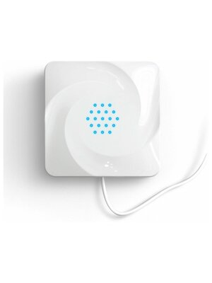

Рисунок 1 – Модуль CO2 Tion

Модуль устанавливается в комнату с бризером, но без базовой станции, и предназначен для получения точных данных о состоянии воздуха и автоматического регулирования работы техники через MagicAir. Таким образом, базовая станция может автоматически регулировать работу всех бризеров в доме, даже не находящихся с ней в одной комнате, и поддерживать заданные пользователем параметры.

Использование модуля CO2 дает следующие выгоды:

Получение актуальных данных на смартфон о температуре, влажности и уровне углекислого газа в каждой комнате.

Настройка автоматической работы всех бризеров в доме, включая те, что находятся в комнатах без базовых станций.

Модуль CO2 наиболее актуален для тех, у кого много помещений в рамках одного объекта, многокомнатные квартиры, дома или офисы.

Его использование позволяет полностью отказаться от ручной настройки бризеров, что значительно экономит время и обеспечивает автоматическое поддержание выбранных вами параметров.

Характеристики:

* измеряет уровень углекислого газа, влажность и температуру воздуха;
* питание устройства: 5 В, 1 А;
* масса нетто: 196 г;
* размер (В х Ш х Г): 100 x 100 x 27 мм;
* температура хранения: 8722;20 45 С;
* относительная влажность использования: 095 (без выпадения конденсата).

Датчик качества воздуха CCS811 – датчик, определяющий значение eCO2 (эквивалент значения концентрации углекислого газа), значение летучих органических веществ в воздухе (TVOC), а также температуру (Рисунок 2).

Подключается датчик к микроконтроллеру по шине I2C используя 5 контактов VCC, GNG, SCL, SDA, WAK. Важно заметить, что у датчика существует некоторый "первичный период использования" (48 часов), в течении которого он должен работать бесперебойно. Этот период считается калибровочным. После этого датчик переходит в рабочий режим. В этом режиме для получения реальных показаний датчику требуется, в среднем, 20 минут с момента подачи на него питания.

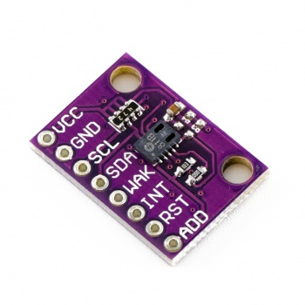

Рисунок 2 – Датчик CCS811

Входное напряжение питания 3,3 В постоянного тока, подаётся на выводы VCC и GND модуля.

Датчик состоит из 2 частей: встроенный микроконтроллер и датчик MOX (Metal Oxide Semiconductor). Микроконтроллер обеспечивает опрос датчика, передачу данных по шине I2C и управление питанием. Датчик поддерживает несколько режимов питания. Сверхнизкое энергопотребление датчика позволяет использовать его в системах с батарейным питанием.

Данный датчик может использоваться в системах вентиляции для определения уровня TVOC и CO2 и автоматического проветривания.

Датчик уровня углекислого газа CO2-Z19 предназначен для приточно-очистительных мультикомплексов линейки Ballu Air Master (Рисунок 3). Используется для контроля уровня CO2 в помещениях. Устройство отвечает за управление клапаном притока воздуха (дополнительная опция мультикомплекса), что позволяет проветривать комнаты в случае необходимости. Датчик управляет скоростью вращения вентилятора при открытом приточном клапане в зависимости от уровня углекислого газа в воздухе. Таким образом, обеспечивается приток чистого воздуха в необходимом объеме.

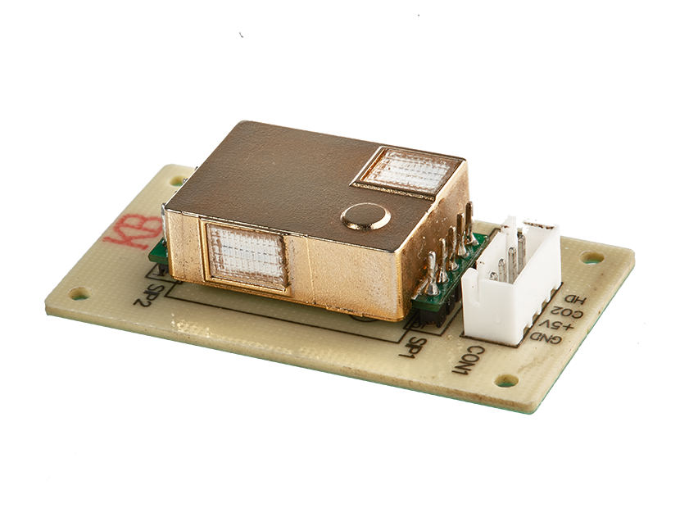

Рисунок 3 – Датчик углекислого газа CO2-Z19

Ps-Link HUA6 - умный датчик для определения качества воздуха в режиме реального времени со встроенными функциями измерения температуры и влажности (Рисунок 4). Для использования датчика необходимо наличие WiFi роутера с выходом в интернет. Приложение на смартфоне умного дома Tuya предоставит пользователям историю изменения 3-х показателей на протяжении всего дня, а создание сценариев может автоматизировать включение климатической техники в доме. Датчик способен работать от встроенной батареи емкостью 1400мАч в пределах 4-5 часов или от USB адаптера с выходным напряжением 5В.

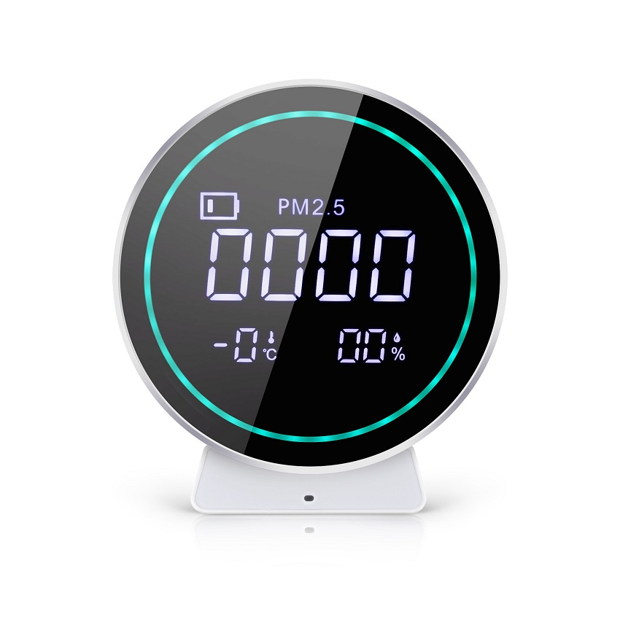

Рисунок 4 – Датчик Ps-Link HUA6

Характеристики Ps-Link HUA6:

* модель: hua6;
* питание: акб 1400мач или адаптер пост. тока 5в;
* диапазон измерения pm2.5: 0~999 µg/m3;
* точность измерения pm2.5: 1 µg/m3;
* диапазон измерения температуры: -9со ~ +50со;
* точность измерения температуры: 1 со;
* диапазон измерения влажности: 0% ~ 99%rh;
* точность измерения влажности: 1 %rh;
* wifi сеть: ieee 802.11 a/b/n/g 2.4ггц;
* push уведомления;
* индикация: lсd экран;
* led индикация отличного качества воздуха: зеленый цвет - 0~35 (µg);
* led индикация хорошего качества воздуха: синий цвет - 36~75 (µg);
* led индикация среднего качества воздуха: желтый цвет - 76~100 (µg);
* led индикация плохого качества воздуха: красный цвет - >100 (µg);
* рабочая влажность: 10%-95% без конденсата;
* габариты: 110х98х48 мм;
* вес: 250 грамм;
* материал: металл, пластик.

ОВЕН ПКГ100-СО2 промышленный датчик (преобразователь) концентрации углекислого газа в воздухе. Промышленный датчик концентрации углекислого газа ОВЕН ПКГ100-СО2 предназначен для непрерывного преобразования концентрации газа в два унифицированных выходных сигнала 4…20 мА и передачи измеренных значений по интерфейсу RS-485 (Modbus RTU).

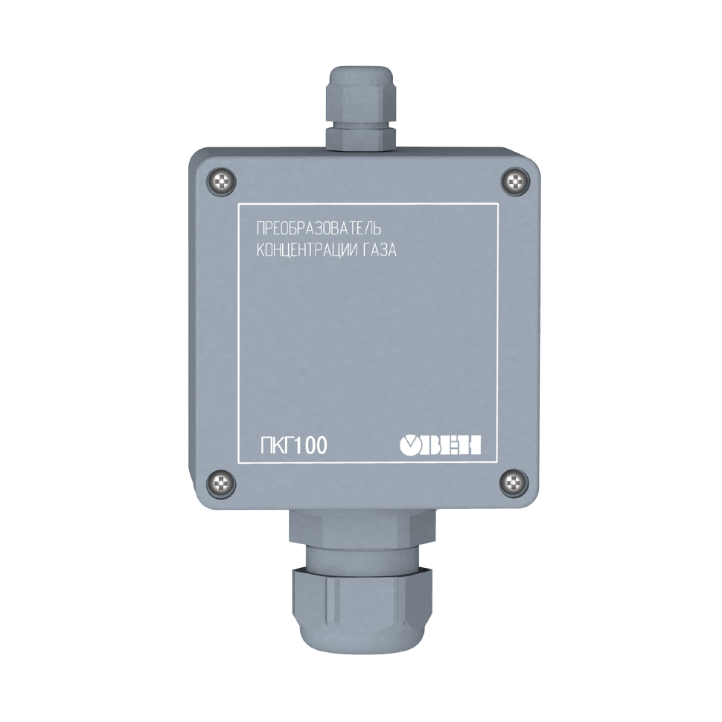

Рисунок – 5 Датчик ОВЕН ПКГ100-СО2

Характеристики ОВЕН ПКГ100-СО2:

* точность измерения: основная приведенная погрешность не более 15 %;
* измеряемая концентрация: от 400 до 5000 ppm;
* комбинированный выходной сигнал: два канала с 4...20 мА + RS-485 (Modbus RTU);
* эргономичный корпус, степень защиты IP65.

Преобразователи ОВЕН ПКГ100 применяются для измерения концентрации газа в воздухе рабочей зоны, помещениях животноводства, птичниках, теплицах при выращивании растений и грибов, а также прочих производственных помещений. Датчики могут использоваться в составе вентиляционных систем для управления микроклиматом различных помещений.

Таблица 1 – Сравнение приборов

|  |  |  |  |  |  |  |
| --- | --- | --- | --- | --- | --- | --- |
| Название устройства | Точность измерения (погрешность) | Измеряемая концентрация | Возможность замены зонда с сенсором | Рабочая влажность | Габариты (мм) | Вес (г) |
| CO2 Tion | 10% | От 200 до 1200 ppm | Нет | 10%-75% | 100x 100x27 | 196 |
| CCS811 | 5% | От 0 до 1000 ppm | Нет | 0%-60% | 55x25 x60 | 100 |
| CO2-Z19 | 5% | От 500 до 2100 ppm | Нет | 0%-75% | 35x20 x90 | 90 |
| Ps-Link HUA6 | 1% | От 0 до 999 ppm | Нет | 10%-95% без конденсата | 110х98х48 | 250 |
| ОВЕН ПКГ100-СО2 | 15% | От 400 до 5000 ppm | Есть | 10%-95% | 80×130×55 | 450 |

**1.2 Обоснование выбранного проекта**

Диоксид углерода, находящийся в воздухе, при разной концентрации, по-разному влияет на самочувствие человека. Нормальным значением в атмосфере считается 400 частей на миллион. При увеличении свыше 1500 может ощущаться усталость, чувство духоты. Отсутствие должной вентиляции и отсутствие контроля содержания углекислоты в воздухе является причиной потери внимания, снижения способности восприятия информации учеников в малых аудиториях, кабинетах, у работников офисов.

Обладая газоанализатором углекислого газа, можно вовремя принять меры по снижению высокого содержания двуокиси углерода. Определить, необходимо ли приобретать дополнительную вентиляцию и установить собственный допустимый минимальный предел, помогающий чувствовать себя всегда свежо. Схема повышения концентрации показана на рисунке 6.

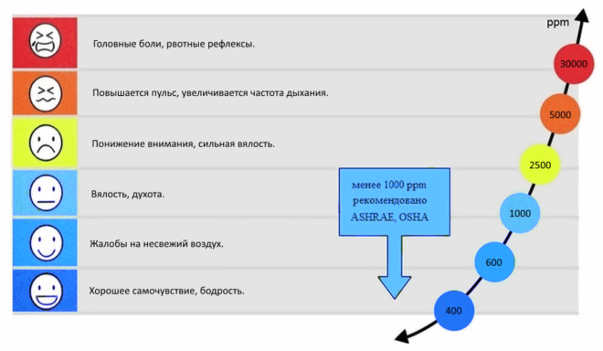

Рисунок 6 – Схема повышения концентрации

Изучив данную проблему, было решено разработать программно-аппаратный модуль по оценки уровня углекислого газа в окружающей среде, который позволит измерять температуру воздуха, влажность, а также контролировать содержание углекислого газа в воздухе с помощью взаимодействия с другими устройствами интернета вещей.

* 1. **Применение устройства в различной деятельности**

Говоря об областях применения рассматриваемой аппаратуры, нужно назвать два основных направления использования: промышленные помещения такие как ангары, склады и места массового скопления людей. К последним относятся учреждения образовательные (школы, лицеи, колледжи, ВУЗы), культурные (библиотеки, театры, концертные залы, лектории), торговые и производственные (магазины, рестораны и кафе, склады, грузовые терминалы), прочие общественные (больницы и поликлиники, вокзальные залы, станции метрополитена).

**2 Алгоритм работы прибора**

**2.1 Функциональная блок-схема**

Чтобы проследить работу системы контроля датчика, нужно обратить внимание на рисунок 7, на котором изображена функциональная блок-схема работы датчика.

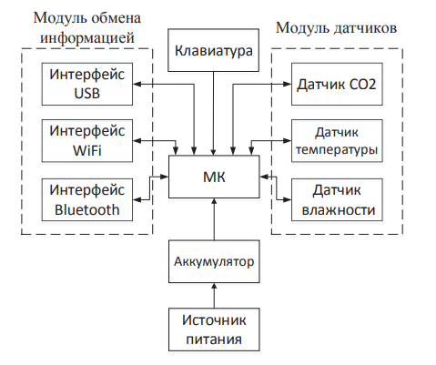

Рисунок 7 – Функциональная блок схема

**2.2 Описание функциональной блок схемы**

Аппаратное обеспечение состоит из различных электронных элементов. Для их выбора необходимо выделить основные функциональные модули программно-аппаратного комплекса. В его состав входят следующие модули:

– система управления;

– питание информационной части;

– датчик температуры, углекислого газа, влажности;

– обмен информации с системой.

Каждый из которых обладает определенным функционалом, благодаря которому программно-аппаратный комплекс имеет возможность действовать как единый механизм. На рисунке 7 представлена структурная схема, которая позволяет наглядно отразить устройство рабочих изменений в комплексе, а также демонстрирующая процессы, протекающие в комплексе в целом.

В системы управления входит микроконтроллер. Несмотря на сложное устройство принцип работы микроконтроллера очень прост. Он основан на аналоговом принципе действия. Система понимает лишь две команды («есть сигнал», «нет сигнала»). Из этих сигналов в его память вписывается код определенной команды. Когда МК считывает команду, он ее выполняет.

В блок модуль датчиков входят элементы как датчик углекислого газа (рисунок 8), датчик температуры и датчик влажности (рисунок 9). Датчик углекислого газа принцип действия детектора CO2 основан на поглощении газом инфракрасных лучей. Анализируемый воздух, находясь в небольшой камере, подвергается облучению инфракрасным лучом. Сначала осуществляется замер интенсивности без оптического устройства. Затем луч, проходя через смесь газов и светофильтр, доходит до считывающего датчика. Датчик фиксирует показание интенсивности принятого луча диапазоном от 1 до 15 мкм. После определения двух значений, по разнице, прибор определяет концентрацию углекислоты в воздухе. Датчик температуры

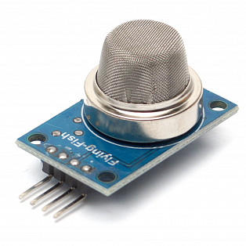

Рисунок 8 – Датчик CO2

Датчик температуры. Принцип работы датчика температуры всасываемого воздуха основывается на показаниях термистора с отрицательным температурным коэффициентом. В соответствии с п.23 ГОСТ 21414-75 это такой нелинейный элемент, омическое сопротивление которого снижается по мере нагревания самого термистора.

**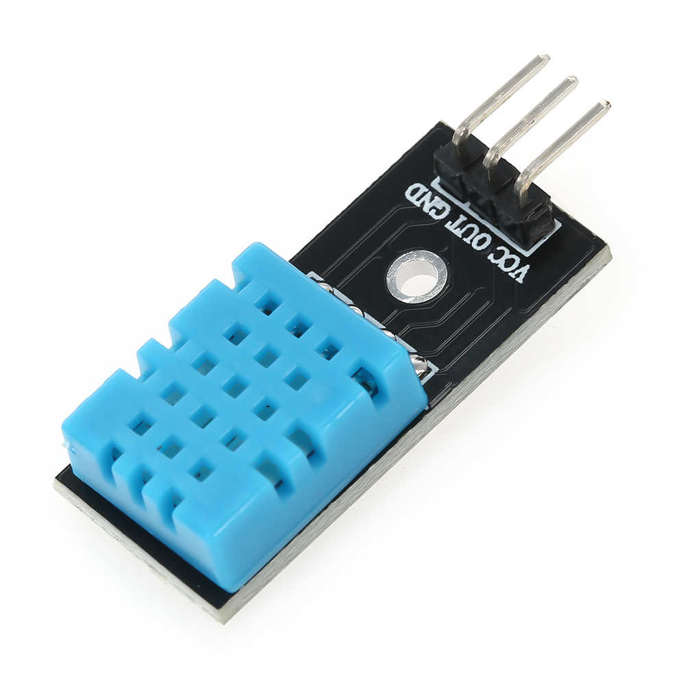**

Рисунок 9 – Датчик температуры и влажности

Датчик влажности. Обычно датчики влажности работают по принципу измерения сопротивления. Их зонд имеет два электрода, погруженных в почву на некотором расстоянии друг от друга. Датчик пропускает небольшой ток через зонд и отслеживает изменение сопротивления почвы.

В блоке модуля обмена информации входит Wi-Fi модуль, Bluetooth и интерфейс USB. Эти все элементы встроены специально в микроконтроллер для того чтобы облегчить функционал работы. ESP32 микроконтроллер, разработанный компанией Espressif Systems. ESP32 представляет собой систему на кристалле с интегрированным Wi-Fi и Bluetooth контроллерами. В серии ESP32 используется ядро Tensilica Xtensa LX6.

**2.3 Алгоритм работы прибора**

Датчик CO2 основан на инфракрасном излучении — изменение интенсивности такого излучения до и после поглощения углекислым газом в диапазоне от 1 до 15 мкм. Источником излучения может быть светодиод, инфракрасный лазер или нагретая спираль.

Углекислый газ поглощает часть проходящих сквозь себя световых лучей, при этом регистрируемый сигнал изменяется пропорционально.

Количество света, поглощённого углекислотой и прошедшего через светофильтр, измеряется при помощи СО2-метра. Также происходит замер показателей потока светового излучения, прошедшего мимо оптического устройства. После этого — прибор определяет разницу между полученными данными и выдаёт показания по текущей концентрации углекислого газа в окружающем его воздухе.

Датчики CO2 также комплектуются специальными приемниками или светофильтрами, использующими не монохроматическое излучение. Кроме светофильтра, данные устройства оснащаются рабочей камерой. Воздух из камеры поступает в специальный приёмник. Если используется не источник монохроматического излучения, то используется селективный приёмник для получения достоверных результатов.

Кроме селективных приёмников, в инфракрасных датчиках углекислого газа могут применяться болометры, термобатареи или полупроводниковые элементы. Тогда газоанализаторы оснащаются интерференционными или газовыми фильтрами.

Датчик измеряет количество воздуха, поступающего в датчики, и посылает в электронный блок управления (ЭБУ) сигнал напряжения, которое соответствует потоку воздуха. Собранные данные обрабатывает блок управления по заданному коду и всю информацию выводит на подключенный к нему дисплей. Так же данные отправляются на облачный сервер, а приложение, которое принимает сигналы позволяет отображать их на устройстве (телефон, ПК).

**3 Описание выбора элементной базы**

3.1 Обоснование выбранных элементов исходя из функциональных особенностей проектированного устройства

В этом разделе рассмотрены основные моменты выбора элементов модуля и некоторые особенности работы аппаратной части комплекса. Основным критерием разработки принципиальных схем является минимум стоимости конечного продукта, не в ущерб надежности работы. Эти критерии накладывают отпечаток на выбор компонентов схемы.

Выбор электронного блока управления был выбран ESP32-S, у него есть множество преимуществ:

* низкая стоимость;
* стабильная работа;
* поддержка различных интерфейсов, таких как: USB, встроенные Wi-Fi и Bluetooth, питание от USB;
* поддержка в Arduino IDE;
* минимальная стоимость разработки конечного устройства.

3.2 Описание выбора элементной базы

3.2.1 ESP32-S

ESP32 — это микроконтроллер, разработанный компанией Espressif Systems. ESP32 который изображен на рисунке 10 представляет собой систему на кристалле с интегрированным Wi-Fi и Bluetooth контроллерами. В серии ESP32 используется ядро Tensilica Xtensa LX6. Платы с ESP32 обладают хорошей вычислительной способностью, развитой периферией и при этом весьма популярны ввиду низкой цены в диапазоне 7$ – 14$: Aliexpress, Amazon.

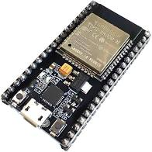

Рисунок 10 – ESP32-S

Центральной частью аппаратного обеспечения является микроконтроллер, предназначенный для управления. Функции управления сводятся к обработке и последующему использованию цифровой двоичной информации, поступающей от объектов управления по линиям связи от различных устройств сопряжения микроконтроллера с объектом. В качестве таких устройств выступают датчики различных аналоговых физических параметров и связанные с ними нормирующие преобразователи электрических сигналов, аналога-цифровые преобразователи, датчики цифровой информации. Со стороны вывода информации МК взаимодействует с цифровыми индикаторами, исполнительными механизмами, дисплеями, цифропечатающими устройствами и другими средствами запоминания, хранения и использования результатов обработки информации.

В основе модуля лежит микросхема ESP32-S. Встроенный чип разработан с учетом возможности масштабирования и адаптации. Центральный процессор содержит два ядра, которыми можно управлять индивидуально, а тактовая частота ЦП регулируется от 80 МГц до 240 МГц. Чип также имеет сопроцессор с низким энергопотреблением, который можно использовать вместо ЦП для экономии энергии при выполнении задач, не требующих больших вычислительных мощностей, таких как мониторинг состояния пинов. ESP32 объединяет богатый набор периферийных устройств, начиная от емкостных сенсорных датчиков, датчиков Холла, интерфейса SD-карты, Ethernet, высокоскоростного SPI, UART, I²S и I²C.

Основное преимущество данного подхода разработки заключается в быстром вхождении и легкости создания проектов, с помощью тех же принципов и многих библиотек, что и для Arduino. А также использование многих библиотек, как и для Arduino. Еще одной полезной особенностью является возможность совмещать библиотеки и принципы разработки Arduino с оригинальным ESP-IDF.

Распиновка ESP32-S предоставлена на рисунке 11 и таблица 2

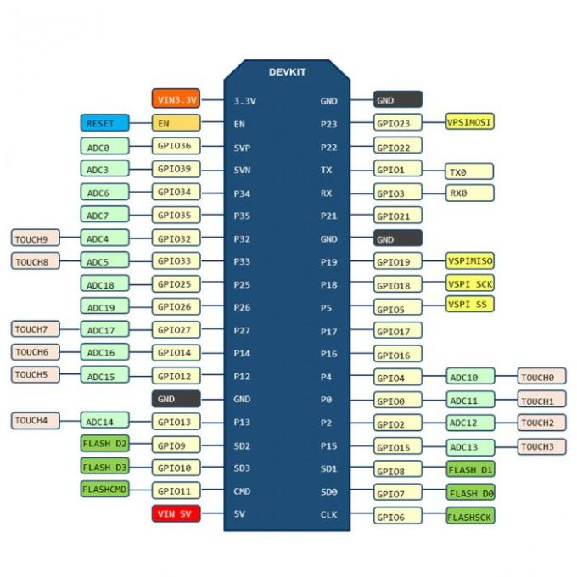

Рисунок 11 – Распиновка ESP32-S

Таблица 2 – Назначение выводов ESP32-S

|  |  |  |
| --- | --- | --- |
| № | Pin Name | Function |
| 1 | GND | Ground |
| 2 | 3V3 | Power supply |
| 3 | EN | Chip-enable signal. Active high |
| 4 | SENSOR\_VP | GPI36, SENSOR\_VP, ADC\_H, ADC1\_CH0, RTC\_GPIO0 |
| 5 | SENSOR\_VN | GPI39, SENSOR\_VN, ADC1\_CH3, ADC\_H, RTC\_GPIO3 |
| 6 | IO34 | GPI34, ADC1\_CH6, RTC\_GPIO4 |
| 7 | IO35 | GPI35, ADC1\_CH7, RTC\_GPIO5 |
| 8 | IO32 | GPIO32, XTAL\_32K\_P (32.768 kHz crystal oscillator input), ADC1\_CH4, TOUCH9, RTC\_GPIO9 |
| 9 | IO33 | GPIO33, XTAL\_32K\_N (32.768 kHz crystal oscillator output), ADC1\_CH5, TOUCH8, RTC\_GPIO8 |
| 10 | IO25 | GPIO25, DAC\_1, ADC2\_CH8, RTC\_GPIO6, EMAC\_RXD0 |
| 11 | IO26 | GPIO26, DAC\_2, ADC2\_CH9, RTC\_GPIO7, EMAC\_RXD1 |
| 12 | IO27 | GPIO27, ADC2\_CH7, TOUCH7, RTC\_GPIO17, EMAC\_RX\_DV |
| 13 | IO14 | GPIO14, ADC2\_CH6, TOUCH6, RTC\_GPIO16, MTMS, HSPICLK, HS2\_CLK, SD\_CLK, EMAC\_TXD2 |
| 14 | IO12 | GPIO12, ADC2\_CH5, TOUCH5, RTC\_GPIO15, MTDI, HSPIQ, HS2\_DATA2, SD\_DATA2, EMAC\_TXD3 |
| 15 | GND | Ground |
| 16 | IO13 | GPIO13, ADC2\_CH4, TOUCH4, RTC\_GPIO14, MTCK, HSPID, HS2\_DATA3, SD\_DATA3, EMAC\_RX\_ER |
| 17 | SHD/SD2 | GPIO9, SD\_DATA2, SPIHD, HS1\_DATA2, U1RXD |
| 18 | SHD/SD3 | GPIO10, SD\_DATA3, SPIWP, HS1\_DATA3, U1TXD |
| 19 | SCS/CMD | GPIO11, SD\_CMD, SPICS0, HS1\_CMD, U1RTS |
| Продолжение таблицы 2 | | |
| 20 | SCK/CLK | GPIO6, SD\_CLK, SPICLK, HS1\_CLK, U1CTS |
| 21 | SDO/SD0 | GPIO7, SD\_DATA0, SPIQ, HS1\_DATA0, U2RTS |
| 22 | SDI/SD1 | GPIO8, SD\_DATA1, SPID, HS1\_DATA1, U2CTS |
| 23 | IO15 | GPIO15, ADC2\_CH3, TOUCH3, MTDO, HSPICS0, RTC\_GPIO13, HS2\_CMD, SD\_CMD, EMAC\_RXD3 |
| 24 | IO2 | GPIO2, ADC2\_CH2, TOUCH2, RTC\_GPIO12, HSPIWP, HS2\_DATA0, SD\_DATA0 |
| 25 | IO0 | GPIO0, ADC2\_CH1, TOUCH1, RTC\_GPIO11, CLK\_OUT1, EMAC\_TX\_CLK |
| 26 | IO4 | GPIO4, ADC2\_CH0, TOUCH0, RTC\_GPIO10, HSPIHD, HS2\_DATA1, SD\_DATA1, EMAC\_TX\_ER |
| 27 | IO16 | GPIO16, HS1\_DATA4, U2RXD, EMAC\_CLK\_OUT |
| 28 | IO17 | GPIO17, HS1\_DATA5, U2TXD, EMAC\_CLK\_OUT\_180 |
| 29 | IO5 | GPIO5, VSPICS0, HS1\_DATA6, EMAC\_RX\_CLK |
| 30 | IO18 | GPIO18, VSPICLK, HS1\_DATA7 |
| 31 | IO19 | GPIO19, VSPIQ, U0CTS, EMAC\_TXD0 |
| 32 | NC |  |
| 33 | IO21 | GPIO21, VSPIHD, EMAC\_TX\_EN |
| 34 | RXD0 | GPIO3, U0RXD, CLK\_OUT2 |
| 35 | TXDO | GPIO1, U0TXD, CLK\_OUT3, EMAC\_RXD2 |
| 36 | IO22 | GPIO22, VSPIWP, U0RTS, EMAC\_TXD1 |
| 37 | IO23 | GPIO23, VSPID, HS1\_STROBE |
| 38 | GND | Ground |

Характеристики ESP32-S:

* процессор: Xtensa® 32-bit LX6 Dua-core;
* ПЗУ: 448 кб;
* ОЗУ: 520 кб;
* ОЗУ RTC: 16 кб;
* напряжение питания процессора: от 2.2 В до 3.6 В;
* напряжение питания платы (Vin): от 9 В до 24 В;
* Wi-Fi стандарт: IEEE 802.11b/g/n 2.4GHz;
* Wi-Fi безопасность: WEP, WPA, WPA2, WAPI;
* Wi-Fi Direct and Soft-AP (Access-Point);
* стандартный и BLE Bluetooth;
* USB-UART мост: Silabs CP2102N;
* 12-разрбный SAR АЦП: 18;
* 8-разрядный ЦАП: 2:
* ёмкостный сенсоры: 10;
* датчик температуры: 1;
* SPI: 4;
* I2S: 2;
* I2C: 2;
* UART: 3;
* мастер/ведущий (SD/eMMC/SDIO): 1;
* ведомый (SDIO/SPI): 1;
* Ethernet MAC интерфейс с выделенным DMA и поддержкой IEEE 1588;
* CAN 2.0;
* ИК (TX/RX);
* ШИМ: 16;
* датчик Холла;
* аналоговый предусилитель.

3.2.2 Датчик температуры и влажности DHT22

Датчики состоят из двух частей - емкостного датчика температуры и гигрометра. Первый используется для измерения температуры, второй - для влажности воздуха. Находящийся внутри чип может выполнять аналого-цифровые преобразования и выдавать цифровой сигнал, который считывается посредством микроконтроллера.

В итоге был выбран совмещенный цифровой датчик DHT22. Внешний вид датчика изображен на рисунке 12. Преимуществом датчика является то, что ему необходим только один провод для подключения. Его недостатки: при высокой влажности (более 80%) датчик быстро становится неработоспособным, он требователен к качеству питания и имеет достаточно большую фактическую погрешность при измерении влажности.

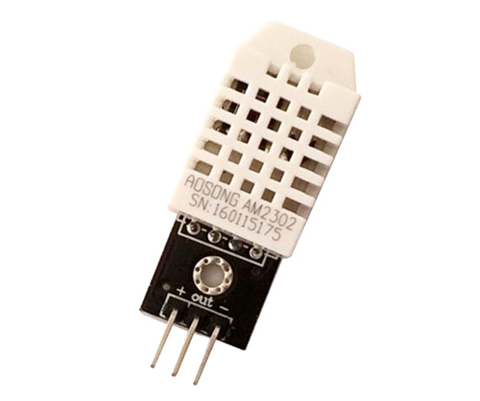

Рисунок 12 – DHT22

DHT22 измеряет температуру с точностью ±0.2°C. Датчик использует емкостной метод измерения и оборудован встроенным нагревателем для удаления влаги. Новые цифровые возможности включают программируемое прерывание и отдельную линию для выбора адреса устройства на шине I²C. Режим автоматических измерений (Auto Measurement Mode) позволяет освободить управляющий микроконтроллер от постоянных запросов по шине I²C. Внутренний период измерения может быть задан в диапазоне от 5 раз в секунду до одного раза в 2 минуты. В промежутках между измерениями DHT22 находится в режиме Sleep. По окончании измерения DHT22 формирует запрос прерывания на линии DRDY/INT. Сигнал прерывания можно также формировать при выходе значения температуры или влажности за заданные пределы.

Характеристики:

* диапазон относительной влажности: от 0% до 100%;
* точность влажности: ± 2% (стандартная), ± 3% (максимальная);
* точность температуры: ± 0,2 ° c (стандартная), ± 0,4 ° c (максимум);
* ток в спящем режиме: 50 на (стандартно), 100 на (максимум);
* средний потребляемый ток (1 измерение в секунду);
* 300 на: только относительная влажность (11 бит);
* 550 на: относительная влажность % (11 бит) + температура (11 бит);
* эксплуатационная температура: от –40 ° c до 85 ° c;
* функциональная температура: от –40 ° c до 125 ° c;
* диапазон напряжения питания: от 1,62 в до 3,6 в.

3.2.3 Датчик углекислого газа MQ-135

Принципиальным требованием для контроля углекислого газа в окружающей среде является наличие датчика. Существуют разнообразные варианты реализации данного требования.

Модули для измерения концентрации углекислого газа, используют инфракрасный метод и представляют собой малогабаритные измерители с высокой селективностью, которая не зависит от содержания кислорода в воздухе. Благодаря эффективной технологии обнаружения углекислого газа, прецизионной оптической системы и оригинальной схемотехники, модули обладают высоким качеством. Результаты измерений могут быть получены в аналоговом, дискретном или цифровом виде по интерфейсу UART или Modbus.

В основе работы инфракрасных газоанализаторов лежит явление поглощения фотонов молекулами вещества, которое используется в спектроскопии. Поскольку большинство газов способно поглощать световое излучение определенных длин волн, то их комбинация позволяет судить о химическом составе газа.

Количество поглощаемого излучения пропорционально количеству молекул, следовательно, концентрация определяется измерением интенсивности света после прохождения через измерительную камеру. С помощью инфракрасной спектроскопии можно регистрировать наличие большого количества веществ, однако наибольшую эффективность этот метод имеет при определении концентрации СO2.

Углекислый газ поглощает свет с длинной волны 4,26 мкм, так как эта длина волны уникальна для СO2, то измерения ее интенсивности вполне достаточно для определения его количества в воздухе. Это значительно упрощает устройство регистратора, позволяя использовать простой недисперсионный инфракрасный (Nondispersive Infrared, NDIR) метод измерения. В качестве источника света в газоанализаторе используется миниатюрная лампа накаливания или светодиод.

Луч света, проходя через измерительную камеру, освещает фотоэлемент, перед которым устанавливается светофильтр, пропускающий свет только одной длины волны, для СO2 – это 4,26 мкм.

Зависимость такова, что чем выше концентрация С02, тем меньше освещенность фотоэлемента. Для обеспечения высокой чувствительности длина светового пути должна быть как можно больше, поэтому при создании компактных газоанализаторов часто используют многократное отражение луча от внутренних стенок измерительной камеры.

Датчики предназначены для использования в системах отопления, вентиляции и кондиционирования, в холодильном оборудовании, приборах для контроля качества и очистки воздуха, интеллектуальных системах, например, умный дом.

Датчик MQ-135 относиться к полупроводниковым приборам. Принцип работы датчика основан на изменении сопротивления тонкопленочного слоя диоксида олова SnO2 при контакте с молекулами определяемого газа. Чувствительный элемент датчика состоит из керамической трубки с покрытием Al2O3 и нанесенного на неё чувствительного слоя диоксида олова. Внутри трубки проходит нагревательный элемент, который нагревает чувствительный слой до температуры, при которой он начинает реагировать на определяемый газ. Чувствительность к разным газам достигается варьированием состава примесей в чувствительном слое.

Изображение датчика MQ-135 на рисунке 13.

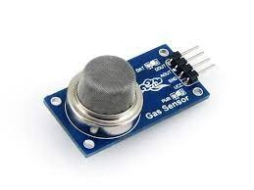

Рисунок 13 – MQ-135

Характеристики MQ-135:

* входное напряжение питания: 5 в (постоянного тока);
* потребляемый ток: 130 ... 140 ма (в активном режиме);
* потребляемый ток: 0,5 ... 0,8 ма (в режиме энергосбережения);
* сигнал на выходе: от 1,2 в ±0.5 до vcc-4% (зависит от концентрации измеряемых газов);
* аммиак: 10—300 ppm
* бензин: 10—1000 ppm
* алкоголь: 10—300 ppm
* рабочая температура: 0 ... +50 °c;
* габариты: 30x30 мм.

# 3.2.4 Дисплей LCD1602 IIC/I2C

**Символьный дисплей LCD1602 I2C** –жидкокристаллический дисплей (Liquid Crystal Display) экран которого способен отображать одновременно до 32 символов (16 столбцов, 02 строки). Дисплей оснащён [платой конвертером](https://iarduino.ru/shop/Displei/1602-lcd-konvertor-v-spi-port.html) для преобразования параллельного 8-битного интерфейса дисплея в шину I2C по которой он и подключается к [Arduino](https://iarduino.ru/shop/arduino/" \t "_blank) по адресу **0x3F**или**0x27**. Примеры работы с символьными дисплеями описаны в разделе [WiKi - Работа с символьными ЖК дисплеями](https://wiki.iarduino.ru/page/Working_with_character_LCD_displays" \t "_blank). Изображение дисплея на рисунке 14.

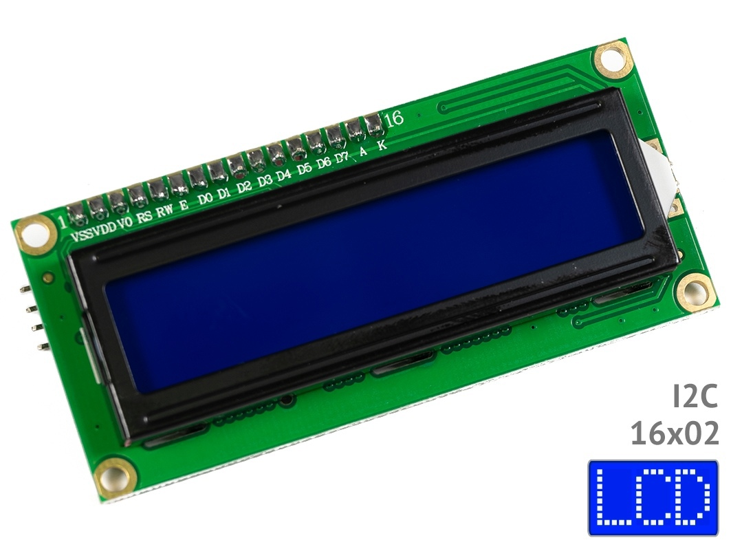

Рисунок 14 – **дисплей LCD1602 I2C**

Характеристики **LCD1602 I2C**:

* тип выводимой информации: символьный;
* язык в пзу дисплея: латиница, японский;
* возможность загрузки собственных символов: есть;
* формат выводимой информации: 16×02 символов;
* тип дисплея: lcd;
* технология дисплея: stn;
* угол обзора: 180°;
* тип подсветки: led;
* цвет подсветки: синий;
* цвет символов: белый;
* контроллер: hd44780;
* интерфейс: i2c;
* адрес на шине i2c: 0x3f или 0x27 (зависит от конвертера);
* напряжение питания 5 в;
* рабочая температура: -20 ... +70 °с;
* температура хранения -30 ... +80 °с;
* габариты: 80x36 мм.

Дисплей подключается к аппаратной шине I2C Arduino. Самый простой вариант подключения дисплея к Arduino - по 4-проводному шлейфу через Trema Shield, так как на нём имеется подписанная колодка шины I2C (рисунок слева). Если Вы подключаете дисплей напрямую, то выводы GND и VCC дисплея подключаются к напряжению 5 В, а выводы SDA и SCL к аппаратной шине I2C (у Arduino UNO вывод SDA = A4, а вывод SCL = A5). На рисунке справа показано, как можно подключить дисплей к специальным выводам шины I2C  Arduino UNO (эти выводы дублируют выводы A4 и A5).

Символьный дисплей построен на базе ЖК дисплея типа STN (Super Twisted Nematic) под управлением контроллера HD44780 и имеет синхронный параллельный 8-битный интерфейс, подключённый к конвертеру для преобразования параллельного интерфейса дисплея в шину I2C по которой он и подключается к Arduino. Наличие конвертера облегчает подключение дисплея к Arduino, т.к. шина I2C использует всего 2 вывода для передачи данных и 2 вывода питания. Дисплей оснащён светодиодной подсветкой синего цвета. Дисплей способен одновременно отображать до 32 символов (16 столбцов, 02 строки) от чего и произошло название дисплея: LCD1602. Контроллер HD44780 имеет ПЗУ в которой хранятся цифры, символы латиницы и некоторые иероглифы японского языка, для их отображения на дисплее. Отсутствующие символы, в т.ч. и символы кириллицы, можно загружать в память ОЗУ контроллера, для вывода на дисплей надписей на Русском языке или нестандартных символов (например «смайликов»).

**4 Описание выбора системы автоматизированного проектирования (САПР)**

Следующим этапом разработки аппаратной части модуля является преобразование структурных схем модулей в схемы электрические принципиальные. В настоящее время в деятельность изыскательских и проектных организаций быстро проникает компьютеризация, поднимающая проектную работу на качественно новый уровень, при котором резко повышаются темпы и качество проектирования, более обоснованно решаются многие сложные инженерные задачи, которые раньше рассматривались лишь упрощенно. Во многом это происходит благодаря использованию эффективных специализированных программ,

которые могут быть как самостоятельными, так и в виде приложений к общетехническим программам. Деятельность по созданию программных продуктов и технических средств для автоматизации проектных работ имеет общее название – САПР.

САПР – программный пакет, предназначенный для проектирования или разработки объектов производства или строительства, а также оформления конструкторской или технологической документации.

Компоненты многофункциональных систем САПР традиционно группируются в три основных блока CAD, САМ, САЕ.

Модули блока CAD (Computer Aided Designed) предназначены в основном для выполнения графических работ, модули САМ (Computer Aided Manufacturing) – для решения задач технологической подготовки производства, модули САЕ (Computer Aided Engineering) – для инженерных расчетов, анализа и проверки проектных решений.

Как законченное изделие САПР состоит из:

* технических средств, обеспечивающих автоматизированное получение проектных решений;
* программ, управляющих работой технических средств и выполняющих проектные процедуры;
* данных, необходимых для выполнения программ;
* документации, содержащей все необходимые сведения для выполнения автоматизированного проектирования с помощью САПР.

ГОСТ 23501.101-87 и ГОСТ 23501.108-85 устанавливают основные требования к системам автоматизированного проектирования (САПР).

К достоинствам САПР можно отнести:

* упрощение выработки оптимального конструктивного решения, а тем самым снижение стоимости производства, эксплуатации и достижения высшего качества машин и аппаратов;
* повышение степени безопасности и надежности машин в результате применения более точных математических моделей и инженерных методов при разработке отдельных узлов конструкции;
* значительное сокращение периода проектирования, что влияет на уменьшение издержек и рост производительности конструкторского бюро;
* расширение области применения готовых проектных решений благодаря использованию компьютерных баз данных;
* проведение углубленных исследований на этапе проектирования.

Это возможно благодаря методам математического моделирования, которые позволяют анализировать влияние отдельных конструкционных параметров на качество всей машины, аппарата или системы на этапе проектирования, без необходимости создания прототипа и проведения стендовых или эксплуатационных исследований.

Современные САПР должны обладать элементами искусственного интеллекта, например, иметь так называемые экспертные системы поддержки конструктора, отражающие знания о предметной области и опыт проектирования технических объектов данного назначения. Например, экспертная система должна помогать конструктору-пользователю САПР генерировать возможные варианты объекта проектирования.

Существует большое разнообразие систем автоматизированного проектирования, которые используются на различных стадиях создания объекта. Рассмотрим некоторые из них.

**4.1 Обзор систем автоматизированного проектирования (САПР) исходя из функциональных особенностей проектированного устройства**

4.1.1 Microsoft Visio

Microsoft Visio – простой в управлении, но в то же время весьма удобный редактор векторной графики, обладающий богатым функциональным набором. Несмотря на то, что основная социализация программы визуализация информа-ции с приложений MS Office, ее вполне можно использовать для просмотра и распечатки радиосхем.

Интерфейс Microsoft Visio практически такой же, как в MS Office. Он представлен на рисунке 15.

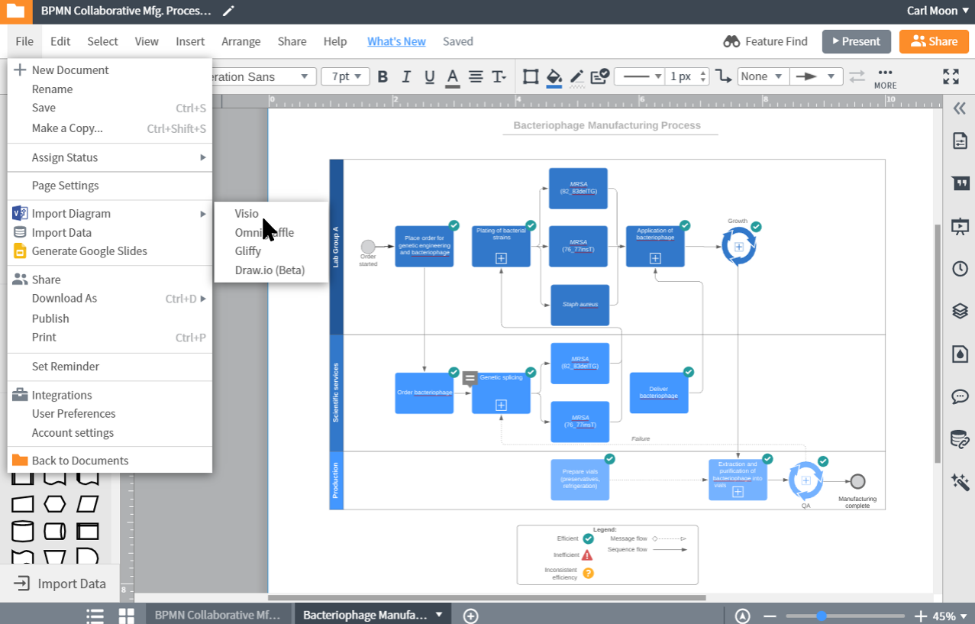

Рисунок 15 – Интерфейс Microsoft Visio

MS выпускает три платных версии, отличающихся функциональным набором и бесплатную – Viewer, которая интегрируется в браузер IE и позволяет с его помощью осуществлять просмотр файлов, созданных в редакторе. К сожалению, для редакции и создания новых схем потребуется приобрести полнофункциональный продукт. Можно заметить, что даже в платных версиях среди базовых шаблонов нет набора для полноценного создания радиосхем, но его несложно найти и установить.

Недостатки бесплатной версии:

– недоступны функции редактирования и создания схем, что существенно снижает интерес к этому продукту;

– программа работает только с браузером IE, что также создает массу неудобств.

4.1.2 Компас-Электрик

Данная ПО является приложением к САПР российского разработчика «АСКОН». Для ее работы требуется установка среды КОМПАС-3D, поскольку это отечественный продукт, в нем полностью реализована поддержка принятых России ГОСТов, и, соответственно, нет проблем с локализацией. Интерфейс программного обеспечения Компас-Электрик.

Интерфейс Компас-Электрик практически такой же, как в MS Office. Он представлен на рисунке 16.

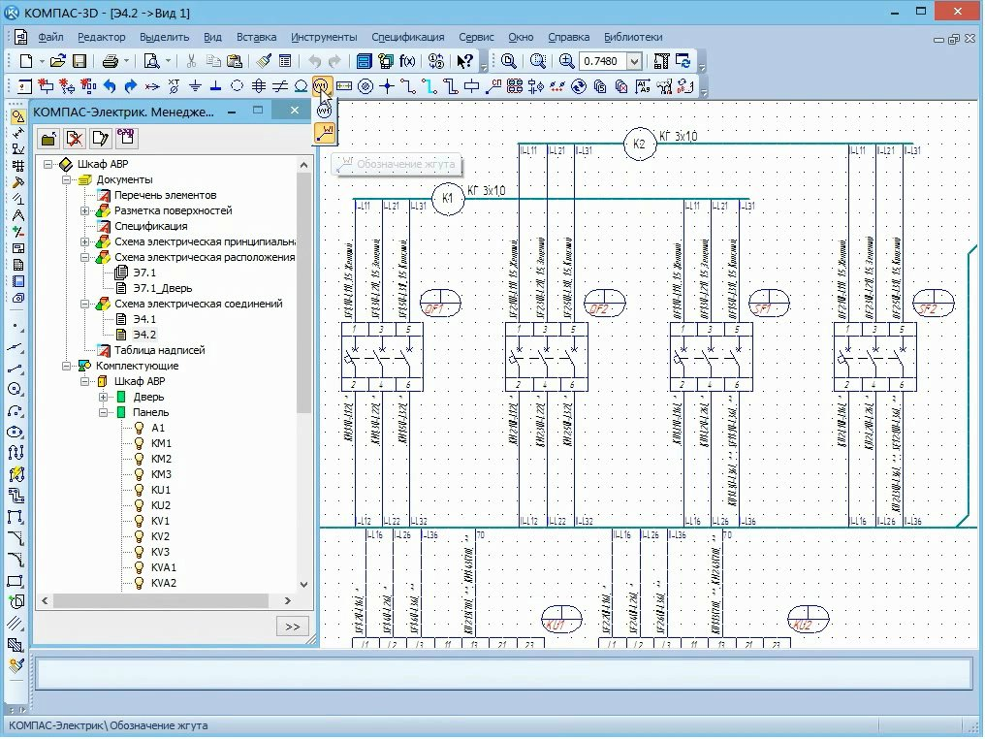

Рисунок 16 – Интерфейс Компас-Электрик

Приложение предназначено для проектирования любых видов электрооборудования и создания к ним комплектов конструкторской документации.

Это платное ПО, но разработчик дает 60 дней на ознакомление с системой, в течение этого времени ограничения по функциональности отсутствуют. На официальном сайте и в сети можно найти множество видео материалов, позволяющих детально ознакомиться с программным продуктом.

В отзывах многие пользователи отмечают, что в системе имеется масса недоработок, которые разработчик не спешит устранять.

4.1.3 Cadsoft Eagle

Данное ПО, изображенное на рисунке 16, представляет собой комплексную среду, в которой можно создать как принципиальную схему, так и макет печатной платы к ней. То есть, расположить на плате все необходимые элементы и выполнить трассировку. При этом она может быть выполнена как в автоматическом, так и ручном режиме или путем комбинации этих двух способов.

В базовом наборе элементов отсутствуют модели отечественных радиокомпонентов, но их шаблоны могут быть скачены в сети. Язык приложения – Английский, но есть локализаторы, позволяющие установить русский язык.

Интерфейс Cadsoft Eagle практически такой же, как в MS Office. Он представлен на рисунке 17.

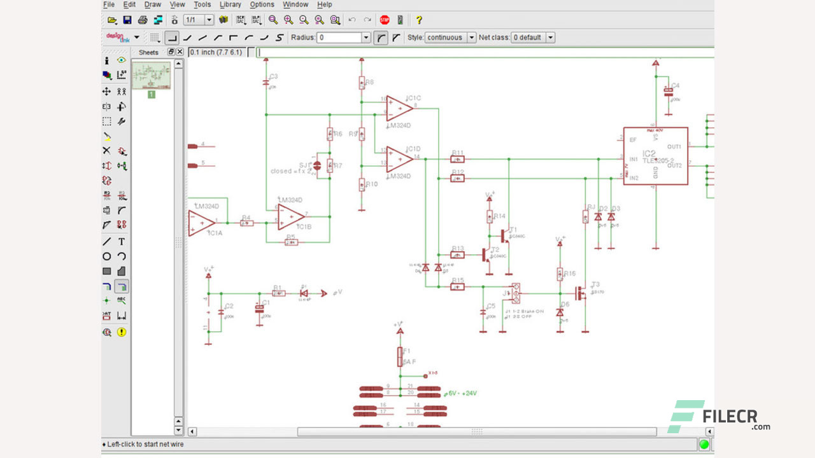

Рисунок 17 – Интерфейс Cadsoft Eagle

Приложение является платным, но возможность его бесплатного использования существует только со следующими функциональными ограничениями:

* размер монтажной платы не может превышать размера 10,0х8,0 см;
* при разводке можно манипулировать только двумя слоями;
* в редакторе допускается работа только с одним листом.

4.1.4 Dip Trace

DipTrace – система сквозного проектирования.

Это не отдельное приложение, а целый программный комплекс, включающий в себя:

* многофункциональный редактор для разработки принципиальных схем;
* приложение для создания монтажных плат;
* 3D модуль, позволяющий проектировать корпуса для созданных в системе приборов;
* программу для создания и редактирования компонентов.

Интерфейс DipTrace практически такой же, как в MS Office. Он представлен на рисунке 18.

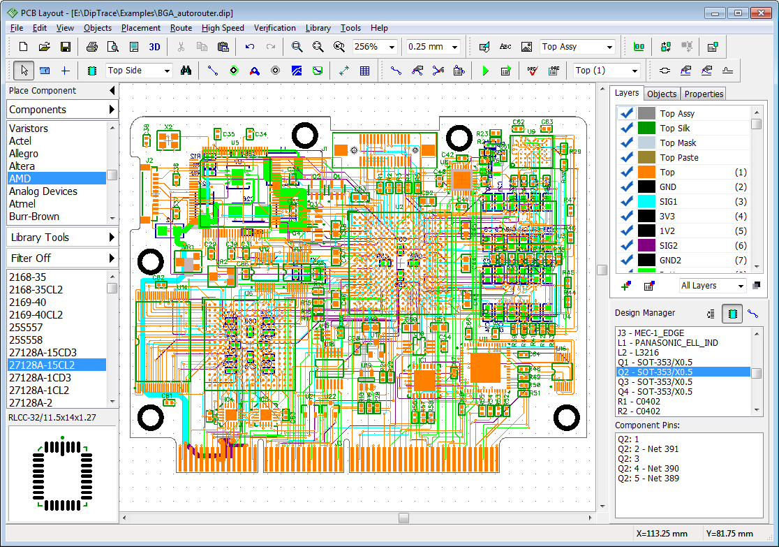

Рисунок 18 – Интерфейс DipTrace

В бесплатной версии программного комплекса, для некоммерческого использования, предусмотрены небольшие ограничения:

* монтажная плата не более 4-х слоев;
* не более одной тысячи выводов с компонентов.

В программе не предусмотрена русская локализация, но ее, а также описание всех функций программного продукта можно найти в сети. С базой компонентов также нет проблем, изначально их около 100 тысяч. На тематических форумах можно найти созданные пользователями базы компонентов, в том числе и под российские ГОСТы.

4.2 Выбор системы автоматизированного проектирования (САПР). Описаны функциональные возможности данной системы

EasyEDA – бесплатная, не требующая инсталляции облачная система автоматизированного проектирования электроники (EDA), разработанная для того, чтобы дать инженерам-электронщикам, преподавателям и студентам инженерных специальностей, а также радиолюбителям удобный инструмент.

Это простой в использовании редактор принципиальных схем, симулятор электронных цепей и система проектирования печатных плат, которые могут быть запущены прямо в вашем браузере.

С помощью EasyEDA можно создать красивое и удобное графическое представление принципиальной схемы и разработать печатную плату по составленной схеме. В отличие от многих «профессиональных» средств проектирования печатных плат, EasyEDA имеет простой и интуитивно понятный интерфейс, который делает эту программу идеальной для новичков.

В ней хранится огромное количество виртуальных моделей самых разных платформ, компонентов и модулей, которые вы можете расставлять на рабочем поле и подключать к макетной плате, создавая таким образом принципиальную схему вашего будущего устройства.

Более того во EasyEDA можно набросать даже макет печатной платы, чтобы в будущем её изготовить. Плюсы EasyEDA:

1. Интуитивное пользование программой.
2. Помощь в проектировке принципиальных схем в виде ее тестирования на работоспособность.
3. Помощь в расчетах и реализации печатных плат в виде автотрасировке.
4. Возможность сделать 3D модель проектируемого цифрового устройства.
5. Облачный формат работы, что позволяет работать через браузер в доступном месте.
6. Помощь в заказе изготовленных печатных плат.
7. Бесплатная.
8. Большой аспект импорта и экспорта файлов различного формат.
9. Огромная библиотека компонентов.
10. Возможность создавать компоненты.

5 Техническая реализация устройства

5.1 Разработать электрически-принципиальные схемы

Для реализации данного дипломного проекта была использована САПР EasyDA. В данной программе были разработаны схема соединения устройства.

На рисунке 19 изображена принципиально-электрическая схема соединения устройств, которая отражает принцип работы, а также показывает электрическое соединение в цепи. Данный рисунок отображает принцип соединения устройств в дипломном проекте.

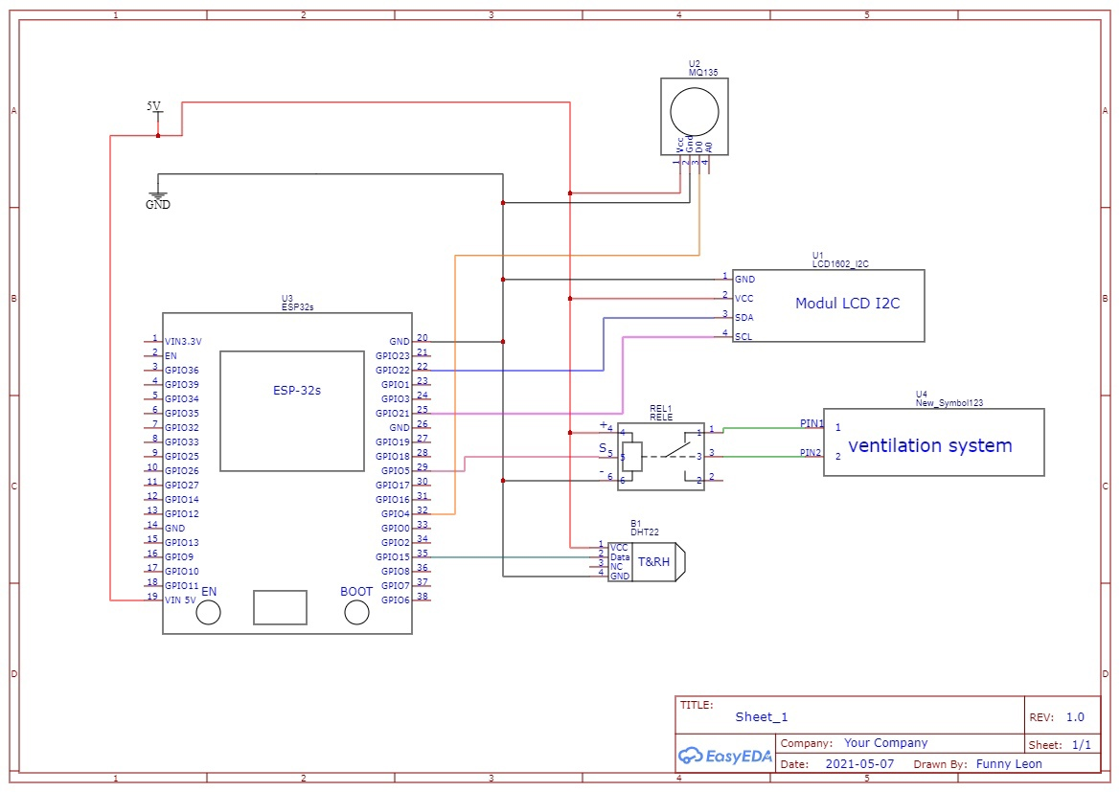

Рисунок 19 – Принципиально-электрическая схема датчика углекислого газа

На рисунке 20 изображено обозначение датчика CO2.

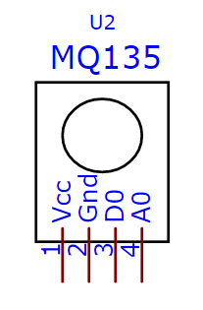

Рисунок 20 – Обозначение датчика CO2

На рисунке 21 изображено обозначение Реле Ардуино.

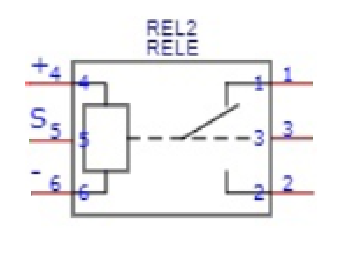

Рисунок 21 – Обозначение реле Ардуино

На рисунке 22 изображено обозначение датчика температуры и влажности воздуха DHT22.

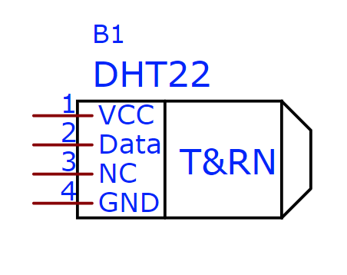

Рисунок 22 – Обозначение датчика DHT22

На рисунке 23 изображено обозначение вентиляционной системы.

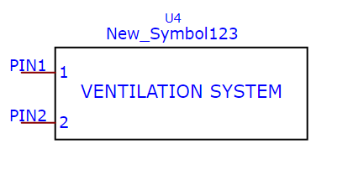

Рисунок 23 – Обозначение вентиляционной системы

Соединение устройства в таблице 2.

Таблица 2 – Соединение устройства

|  |  |  |  |  |
| --- | --- | --- | --- | --- |
| ESP32-S | DHT22 | MQ-135 | LCD1602 | Rele |
| 5V | Vcc (питание) | Vcc (питание) | Vcc (питание) | Vcc (питание) |
| GND | GND (земля) | GND (земля) | GND (земля) | GND (земля) |
| GPIO22 |  |  | SDA (получение данных) |  |
| GPIO21 |  |  | SCL (получение данных) |  |
| GPIO5 |  |  |  | S1 (получение данных) |
| GPIO4 |  | D0 (получение данных) |  |  |
| GPIO15 | DATA (получение данных) |  |  |  |

**6 Описание сбора и настройки устросства**

**6.1 Описани сборки устройства**

Данный проект являеться прототипом который предназначен для тестирования, проект будет усовершенствоваться только в том случае если организация будет удовлетворена проектом.

Что бы устройство было менее затратным была использованна макетная плата для экономии и упрощения сбора устроуств.

В первую очередь к макетной плате подключается мозг системы, ESP32. На рисунке 24 показанна как подключен ESP32 к макетной плате.

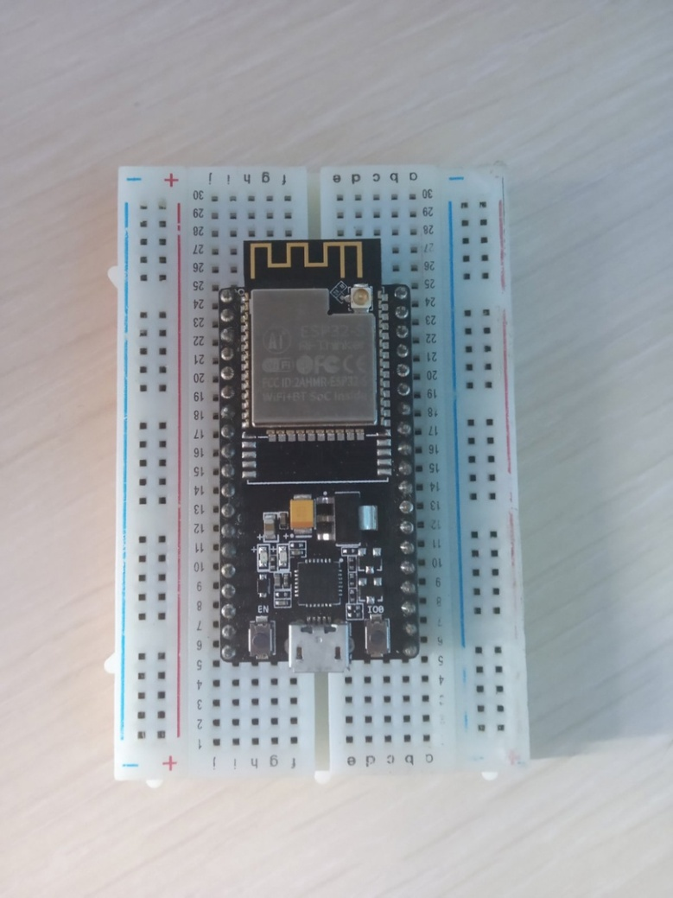

Рисунок 24 – Подключение ESP32 к макетной плате

Следущим этапом будет подключение остальных элементов таких как MQ135, DHT22 и дисплей LCD1602. На рисунке 25 показано полное подключение к макетной плате всех элемнтов.

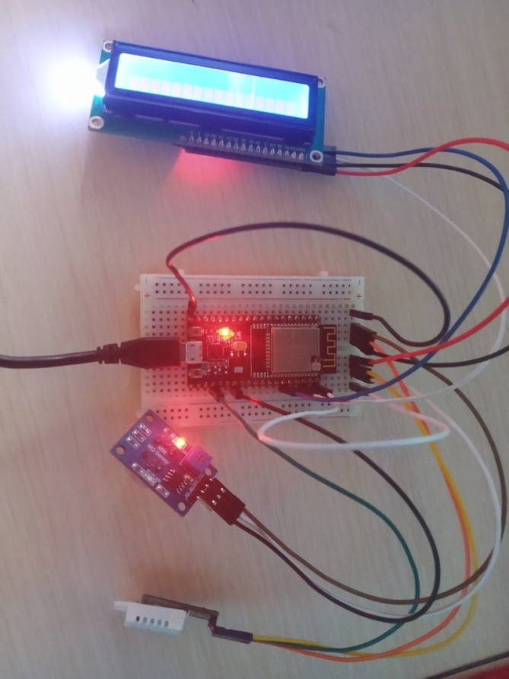

Рисунок 25 – Подключение к плате всех элементов.

**6.2 Описание настройки устройства исходя из его функциональных особенностей**

Для реализации программного кода нужно установить плату ESP32 в Arduino IDE.

Чтобы установить ESP32 в среду Arduino IDE, нужно выполнить следующее:

1) Открыть окно настроек в среде Arduino IDE. Выбрав пункт меню «Файл > Настройки» («File > Preferences») которое показано на рисунке 26.

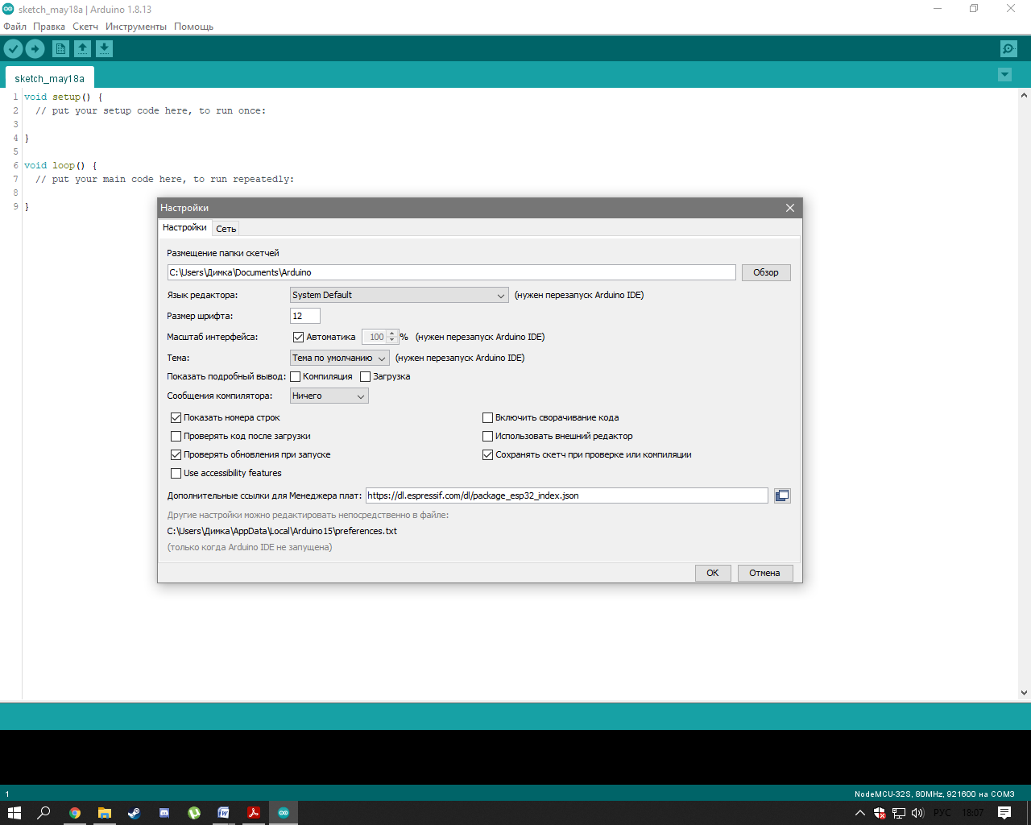

Рисунок 26 – Окно настроек в Arduino IDE

2)В поле «Дополнительные ссылки для Менеджера плат» (Additional Boards Manager URLs) скопировать и вставить ссылку (https://dl.espressif.com/dl/package\_esp32\_index.json), эта ссылка нужна для следующей установки плат на чипе ESP32.

3) Открыв менеджер плат которое показано на рисунке 27, нужно установить появившиеся платы «esp32». Нажать «Инструменты> Плата> Менеджер плат» («Tools> Boards> Boards Manager»)

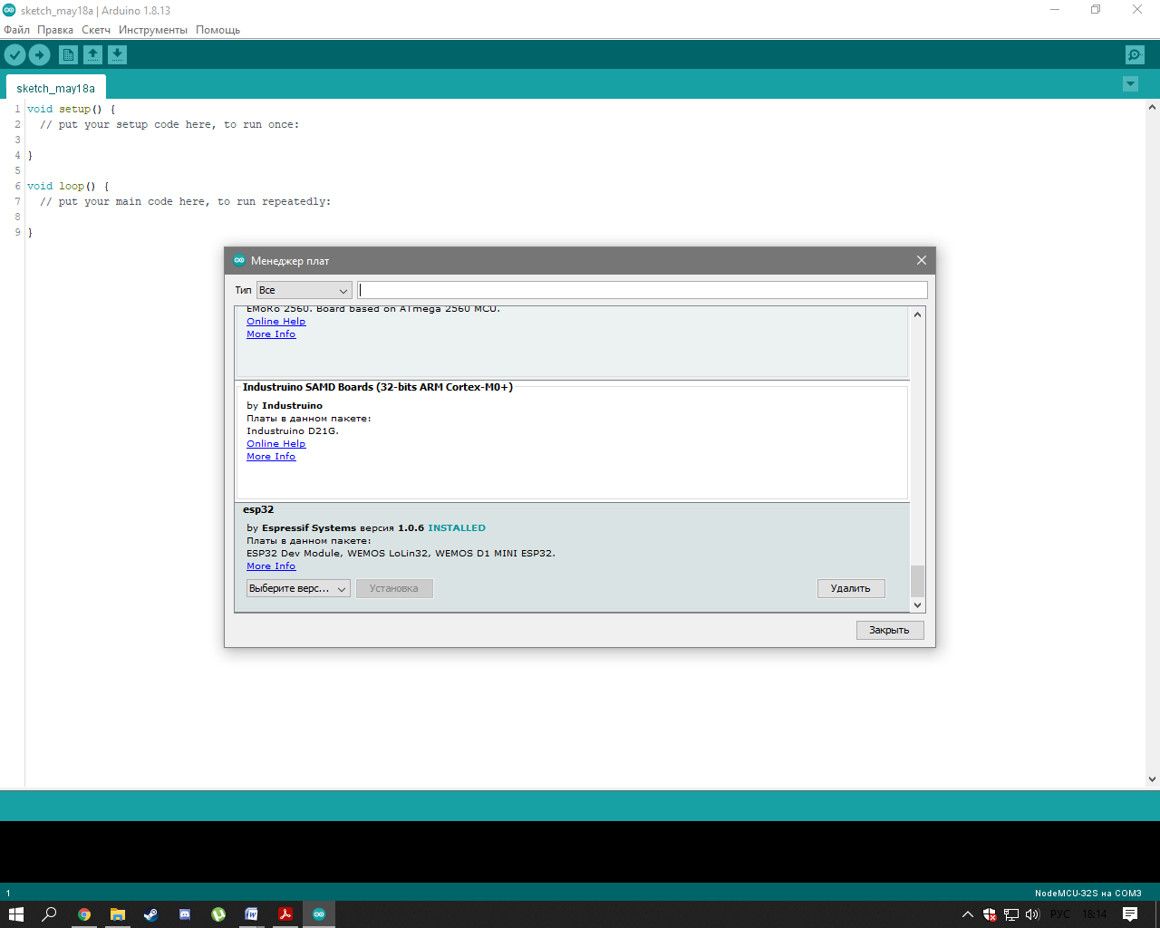

Рисунок 27 – Окно менеджера плат в Arduino IDE

После «3» этапа все платы чипа ESP32 установятся в Arduino IDE. Далее следует проверка подключения ESP32. Для этого нужно:

1) Подключить плату ESP32 к компьютеру и запустить среду Arduino IDE.

2) Пройти в меню «Инструменты > Плата» («Tools > Board») и выбрать свою плату как показано на рисунке 28 (в данном случае это NodeMCU – 32S).

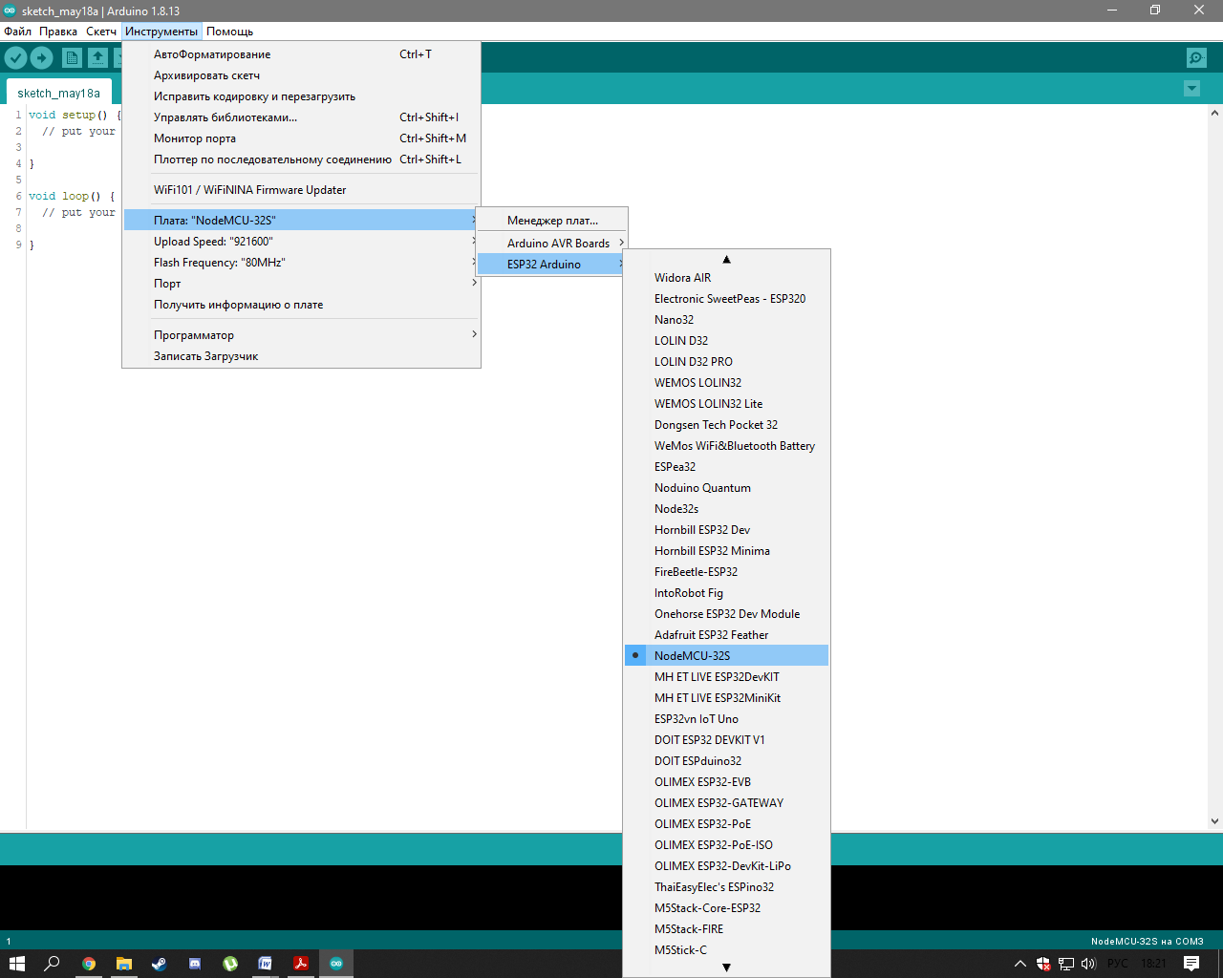

Рисунок 28 – Выбор платы на чипе ESP32 в Arduino IDE

3) В меню «Порт» («Port») нужно выбрать один из портов «COM» как показано на рисунке 29 (в данном случае порт только один «COM1»).

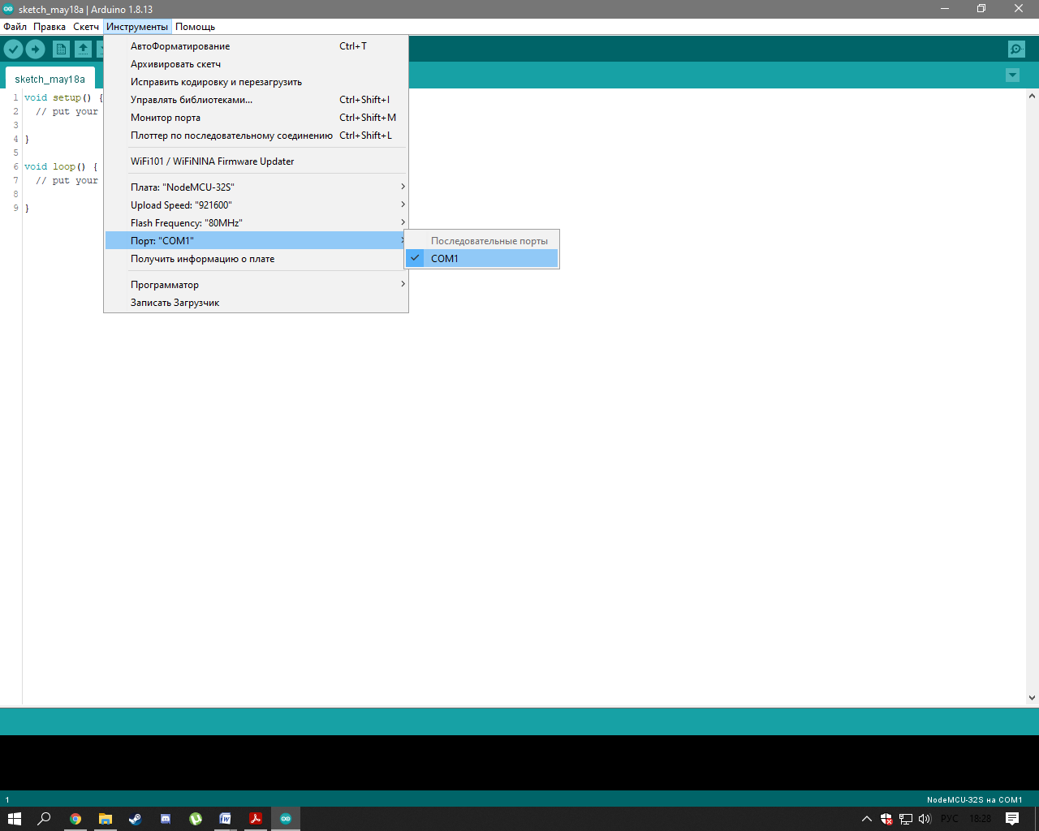

Рисунок 29 – Выбор «COM» порта в Arduino IDE

4) Для проверки подключения нужно открыть следующий пример как показано на рисунке 30 «Файл > Примеры > WiFi (ESP32) > WiFi Scan» («File > Examples > WiFi (ESP32) > WiFi Scan»).

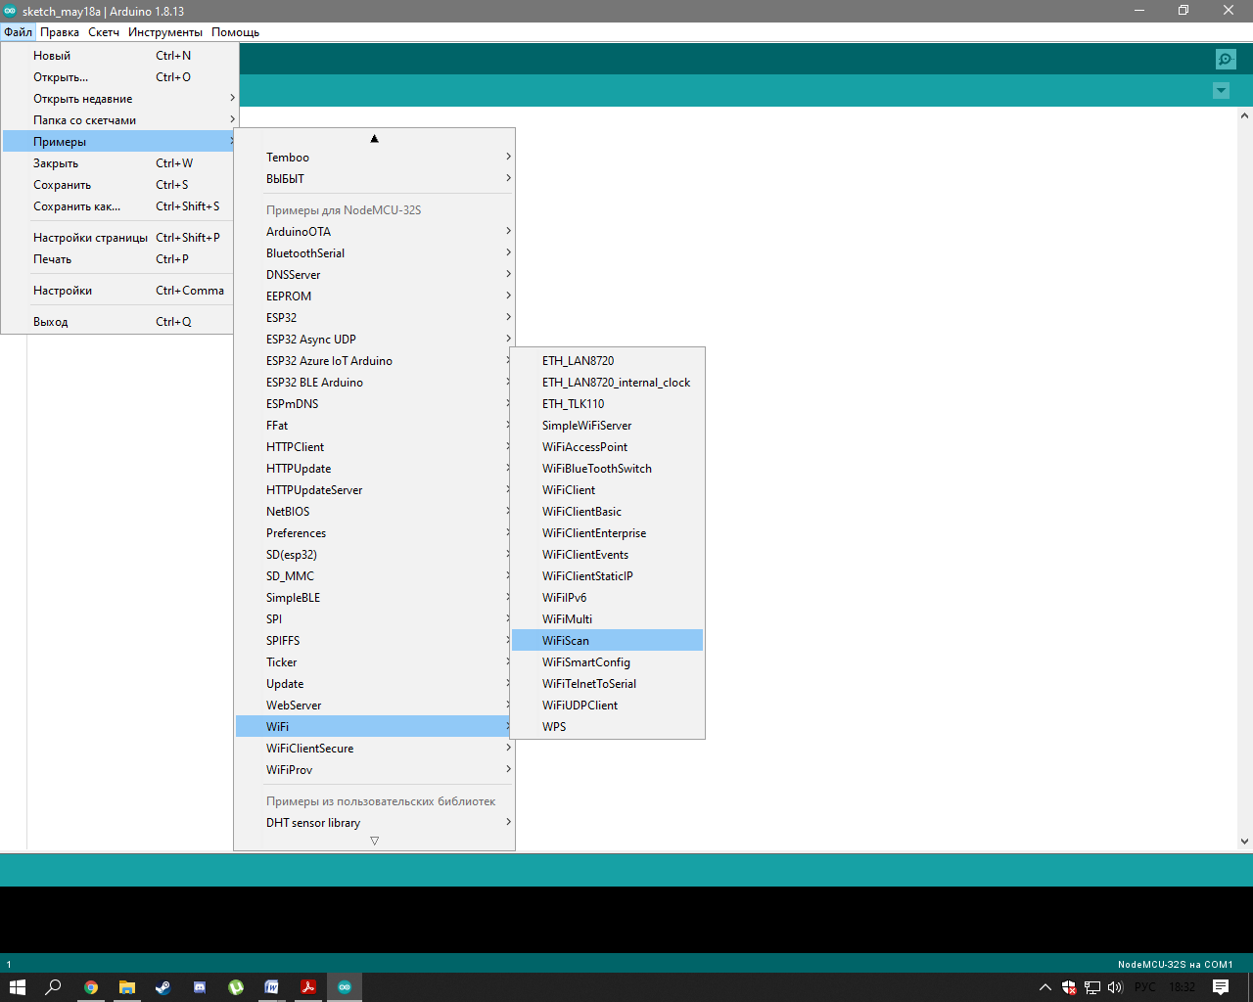

Рисунок 30 – Выбор WiFi Scan в качестве примера

5) Откроется новый готовый пример кода «WiFi Scan». Код показан на рисунке 31.

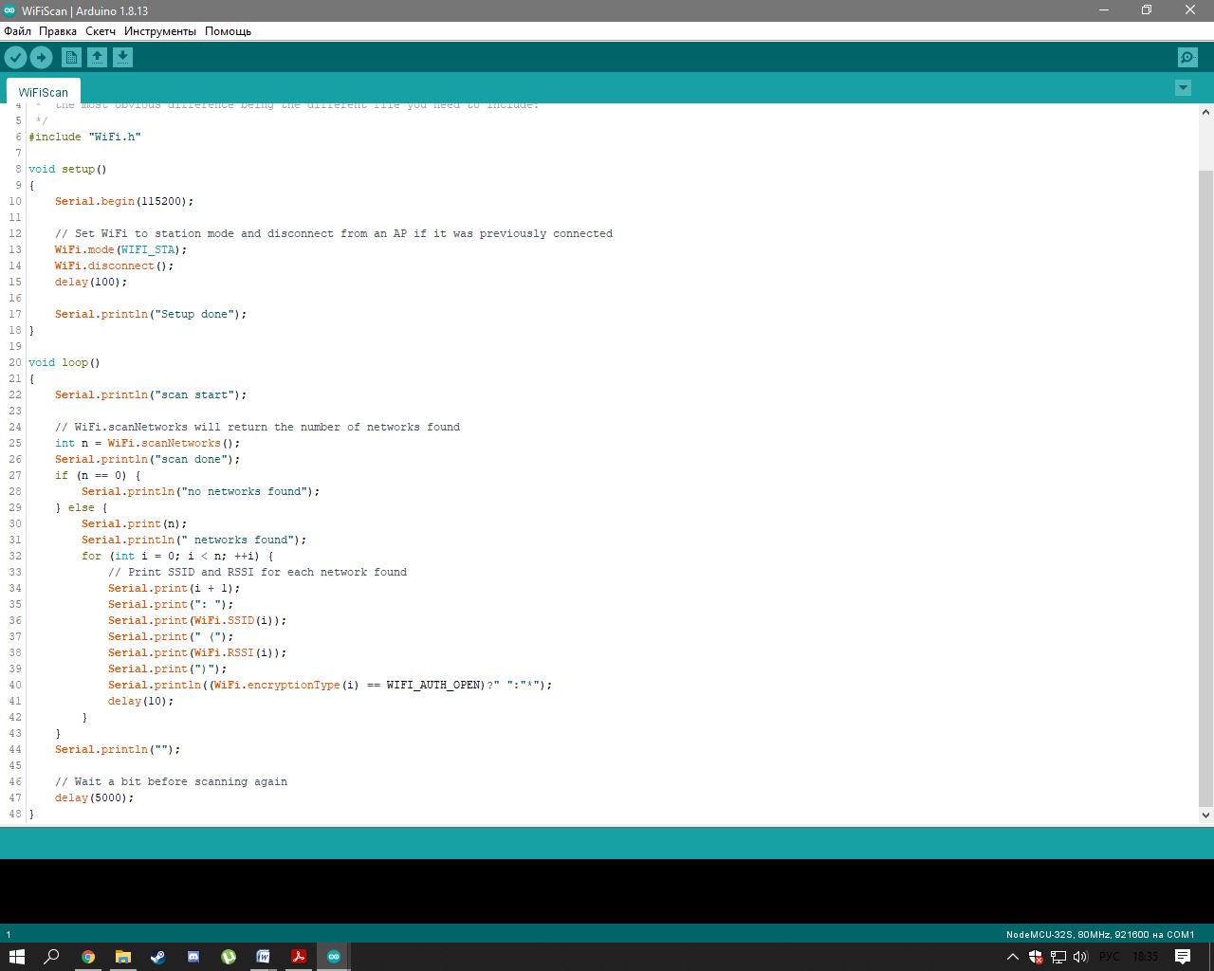

Рисунок 31 – Код WiFi Scan в Arduino IDE

6) Нажав кнопку «Загрузка» («Upload») в среде Arduino IDE. Нужно подождать несколько секунд, пока код компилируется и загружается в плату.

7) После загрузки должно высветиться сообщение «Done uploading» (Загрузка завершена). Сообщение об окончание загрузки показано на рисунке 32.

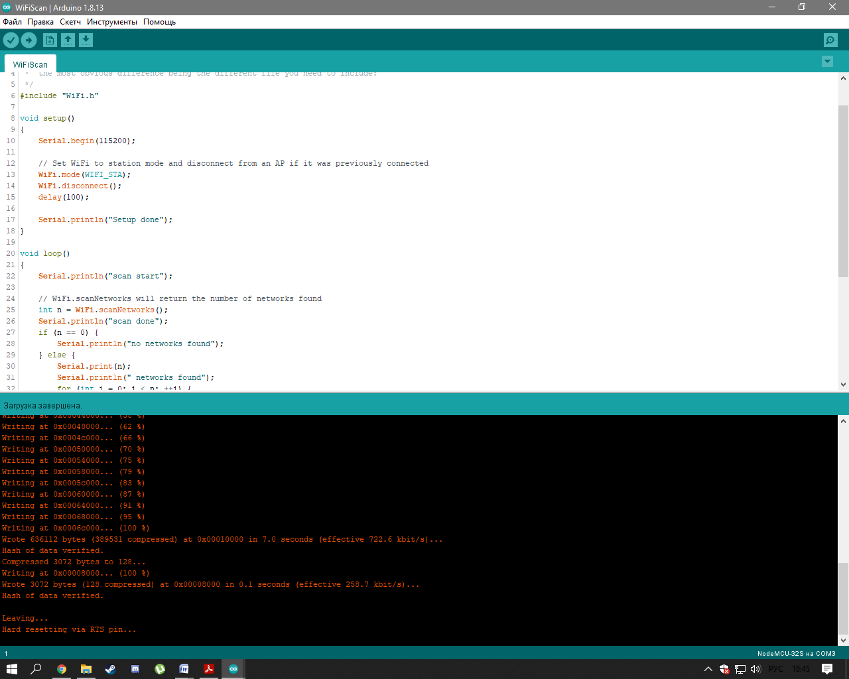

Рисунок 32 – Завершение загрузки

В коде для программно-аппаратного модуля системы вентиляции для промышленных помещений потребуется несколько библиотек, которые не установлены и для этого нужно устанавливать вручную. После написания кода идет компиляция, она нужна для проверки кода на ошибки. После этого нужно загрузить в ESP32. После выполнения всех этих действий плата будет готова к использованию.

**7 Описание тестирования и отладки устройства**

**7.1 Алгоритм тестирования**

7.1.1 Тестирование датчика DTH22

На рисунке 33 показаны данные тестирования датчика температуры и влажности воздуха. Данный код был приведен для тестирования датчика.

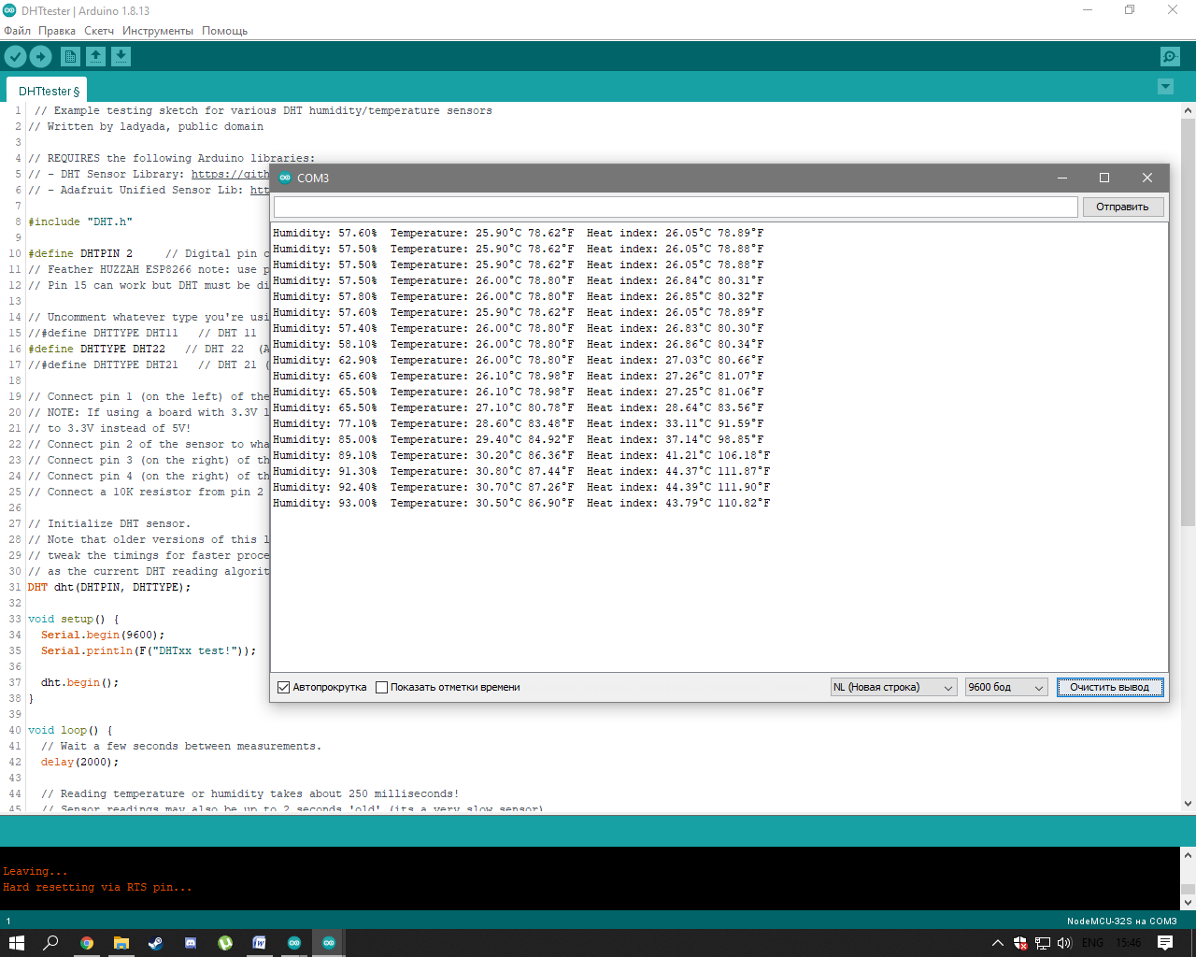

Рисунок 33 – Код тестирования датчика DHT22

При подключение датчика на прямую к микроконтроллеру загорелся синий светодиод как показано на рисунке 34, это означало подключение к плате произошло успешно.

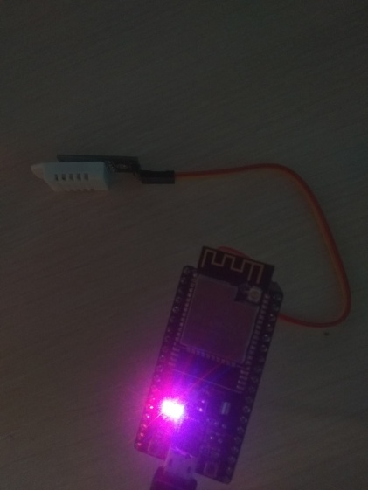

Рисунок 34 – Подключение датчика DHT22

7.1.2 Тестирование дисплея LCD1602

На рисунке показан код тестирования дисплея LCD1602. Данный код был приведен на рисунке 35.

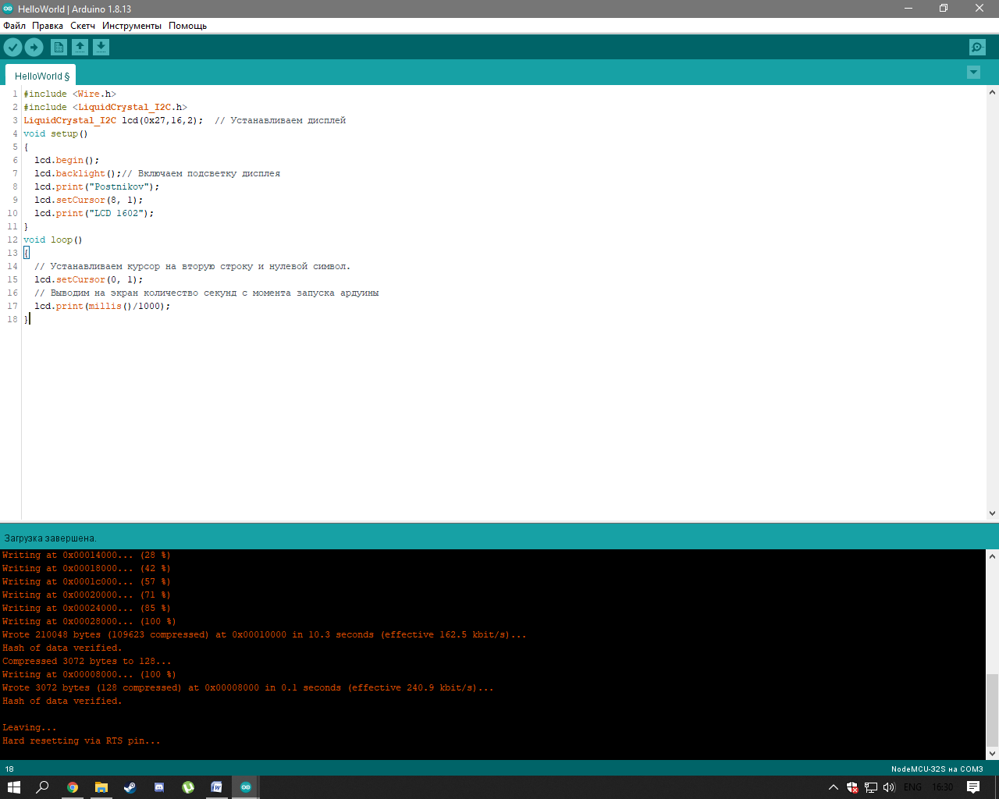

Рисунок 35 – Код для тестирования дисплея

На рисунке 36 выведены значения на дисплей что указаны в коде. В данном коде было указано название дислея, количество секунд указано с момента запуска.

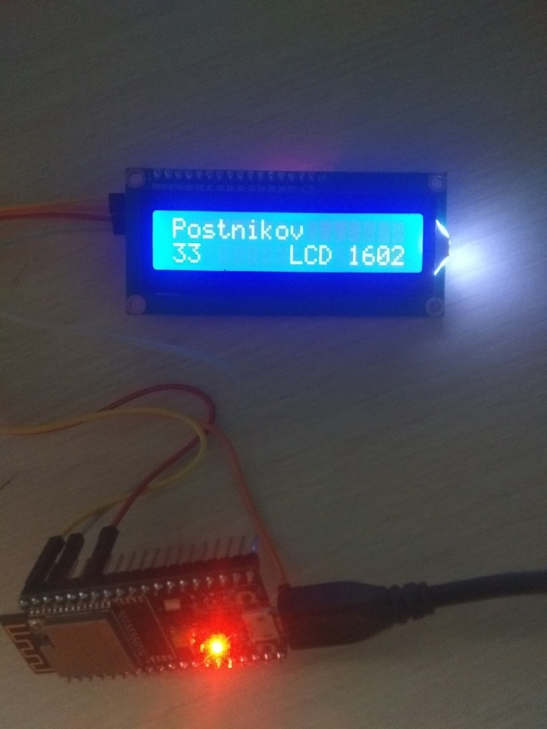

Рисунок 36 – Данные выведены на дисплей

**8 Техническое руководство**

**8.1 Назначение устройства**

Программно-апаратный модуль системы вентиляции предназначен для осуществление контроля качества воздуха. Данное устройство измеряет температуру, влажность воздуха и на различные газы в воздухе. Устройство предотвращает пнроблемы со здоровьем, помогает улучшить работаспособность людей.

**8.2 Варианты установки и рекомендации по установке**

Данное устройство являеться универсальным и подходит для мантажа в любых помещениях. Информация от микроконтролера поступает в систему вентиляции через реле ардуино, которое устанавливаеться в устройства вентиляции.

**8.3 Установка модуля системы вентиляции**

Технологическая система вентиляции для промышленных помещений устанавливается в месте, где не должно быть:

* прямых солнечных лучей;
* чрезмерно высокие и низкие температуры;
* чрезмерно высокая влажность или контакты с любыми жидкими веществами.

Данное устройство закрепляеться на стене с помощью четырех болтов.

На боковой панели устройства размещаются следущие элементы:

Разьём для подключения питания, конфигурации, диагностики\. Локальных съемов даных по средствам персонального компьютера. в виде «microUSB». Данный разьем преднозначен для питания устройства от любого устройства к которому подкючен кабель «microUSB» При подключение к плате аккумулятор этот разьем всегда включен если есть напряжение в сети и её состояния не зависит будет включено устройство или нет. При исчезновении напряжения в сети, на разьем питание не подаеться.

Устройство программно-аппаратного модуля системы вентиляции для промышленных помещений обеспечивает выполнение следующих функций:

* измерение уровня влажности воздуха;
* измерение уровня температуры воздуха;
* измерение уровня углекислого газа в воздухе;
* индикация в цифровой форме значения, измеренные датчиком;
* управление системой вентиляции при изменении качества воздуха ниже или выше нормы.

Датчик газа расположен на боковой панели устройства. У датчика есть два индикатор красный (питание подключено) и зеленый (загараеться в том случае когда значения газа привышают норму).

Тестирование устройства производиться в программе Arduino IDE. При подключение данного устройства нужно выбрать COM–port. Подсоединить к персональному компьютеру, на котором установлена программа.

После подключения и выбора платы, нужно провести тестирование в формате кода. В настройках нужно выбрать скетч тестирования и произвести компиляцию, после загрузить в устройство и запустить. После, в окне «COM–port» будет показан код тестирования и её исправность.

**8.4 Использование системы вентиляции**

Данное устройство работает самостоятельно без вмешательства и нажатие дополнительных кнопок не требуется, все происходит автоматически. Данное устройство после включения нужно немного подождать, что бы датчики прогрелись и показывали более точные данные.

# 9 Экономическая часть

Основной целью экономической части является определение стоимости капиталовложений в проект.

9.1 Организационно-экономическое обоснование проекта

Устройство программно-аппаратного модуля системы вентиляции для промышленных помещений применяется в ангарах, на складах, в кабинетах. Его использование предотвращает аварийные ситуации, таким образом его установка целесообразна. Стоимость устройства составляет от 9000 рублей. Обзор аналогов представлен в таблице 3, средняя цена составляет 14100 рублей.

Таблица 3 – Обзор аналогов

|  |  |
| --- | --- |
| Название устройства | Цена, руб |
| CO2 Tion | 12000 |
| CCS811 | 15500 |
| CO2-Z19 | 18000 |
| Ps-Link HUA6 | 9000 |
| ОВЕН ПКГ100-СО2 | 16000 |

9.2 Расчет себестоимости

9.2.1 Стоимость оборудования и инструмента

Себестоимость — это стоимостная оценка используемых в процессе производства материалов, продукции, энергии, основных фондов, трудовых ресурсов и других затрат на производство или реализацию чего-либо.

Для реализации проекта необходимо оборудования и инструменты, представленные в таблице 4.

Таблица 4 – Стоимость оборудования и инструмента

|  |  |  |  |
| --- | --- | --- | --- |
| Наименование оборудования/инструмента | Закупочная цена (руб.) | Количество (шт) | Стоимость (руб.) |
| Электрический паяльник | 1400 | 1 | 1400 |
| Набор пинцетов Зубр | 150 | 1 | 150 |
| Персональный компьютер | 15000 | 1 | 15000 |
| Итого | | | 16550 |

# 

# 9.2.2 Калькуляция стоимости расходных материалов и компонентов

При выполнении разработки устройства могут потребоваться различные расходные материалы и компоненты, которые представлены в таблице 5. В зависимости от различных факторов может потребоваться разное количество расходных материалов. Поэтому сумма на единицу берется примерная и не означает, что потребуются все данные материалы.

Таблица 5 - Калькуляция стоимости расходных материалов и компонентов

|  |  |  |  |  |
| --- | --- | --- | --- | --- |
| № п/п | Наименование | Кол-во, шт/г | Цена ед., руб. | Сумма, руб. |
| 1 | Медная лента для удаления припоя rexant | 0,4 | 140 | 60 |
| 2 | Припой ПОС16 | 0,1 | 200 | 20 |
| 3 | Флюс | 0,1 | 450 | 50 |
| 4 | Средство для удаления остатков флюса | 0,125 | 80 | 10 |
| 5 | Микроконтроллер ESP32-S | 1 | 350 | 350 |
| 6 | Дисплей LCD1602 I2C | 1 | 400 | 400 |
| Продолжение таблицы 5 | | | | |
| 7 | Датчик углекислого газа MQ-135 | 1 | 350 | 350 |
| 8 | Преобразователь питания LM2596 | 1 | 200 | 200 |
| 9 | Датчик температуры и влажности HDC2080 | 1 | 450 | 450 |
| Итого | | | | 1890 |

# 

# 9.2.3 Расчет амортизации оборудования

Амортизация рассчитывается по следующей формуле:

(1)

Где s – первоначальная стоимость оборудования, руб.;

qam– процент амортизации в год.

Процент амортизации основных средств в среднем принимается равным 30% в год.

Амортизация оборудования составила: 413,75 рублей.

# 9.2.4 Определение трудоемкости и расчет заработной платы

Оплата труда за обслуживание и ремонт рассчитывается исходя из часовой тарифной ставки и затрат времени на работу по формуле:

, (2)

где Ст1 – часовая тарифная ставка (для специалиста техника по компьютерным системам);

Фвр – фонд фактического времени, затраченного на ремонт/ обслуживание, час (в таблице это трудоемкость).

Расчет представлен в таблице 4.

Таблица 4 – Расчет заработной платы

|  |  |  |  |
| --- | --- | --- | --- |
| № | Виды работ (операции) | Часовая тарифная ставка руб./ч | Трудоемкость, ч. |
| 1 | Постановка задачи | 241,69 | 10 |
| 2 | Разработка алгоритма | 241,69 | 15 |
| 3 | Выполнение сборки устройства | 241,69 | 3 |
| 4 | Программирование устройства | 241,69 | 2 |
| 5 | Тестирование работоспособности устройства | 241,69 | 2 |
| Итого (эффективный фонд времени) | | | 32 |
| Заработная плата (рублей) | | | 7734,08 |

Часовая тарифная ставка рассчитывается исходя из средней заработной платы техника по компьютерным системам и среднемесячного количества рабочих часов:

ЗП ср = 40000 руб.

Годовая норма рабочего времени в 2021 г. – 1987 часов.

Часовая тарифная ставка работника в 2021 году:

40000 : (1987: 12) = 40000 : 165,5 = 241,69 руб. в час.

# 9.2.5 Начисления на заработную плату

Отчисления на социальные нужды составляют 30 % от заработной платы в фонды, расчет проведен в таблице 5.

Таблица 5 – Начисления на заработную плату

|  |  |  |
| --- | --- | --- |
| Начисления на заработную плату | Процент, % | Сумма, руб. |
| Пенсионный фонд (ПФ):  – страховая часть  – накопительная часть | 16  6 | 1237,45  464,04 |
| Фонд социального страхования (ФСС) | 2,9 | 224,29 |
| Федеральный фонд обязательного медицинского страхования (ФФОМС) | 5,1 | 394,44 |
| Итого | 30 | 2320,22 |

# 

# 9.2.6 Расчет общей себестоимости

Все затраты, необходимые для реализации разработки технического проекта сведены в смету, представленную в таблице 6.

Таблица 6 – Смета затрат

|  |  |
| --- | --- |
| Наименование статей затрат | Сумма, руб. |
| Стоимость материалов | 1890 |
| Амортизация | 413,75 |
| Заработная плата | 7734,08 |
| Отчисления на заработную плату | 2320,22 |
| Дополнительные услуги | 0,00 |
| Итого | 12358,05 |

Общие затраты на разработку технического проекта, расходы на содержание и эксплуатацию оборудования, расходы на заработную плату, социальные отчисления и содержание оборудования составили 12358,05 рублей.

9.3 Расчет экономического эффекта

Так как затраты на создание программно-аппаратного модуля системы вентиляции для промышленных помещений в данном проекте составила 12358,67 рублей, то продажа данной системы будет выгодной по цене 14000 рублей. При такой стоимости, созданная система будет дешевле, чем аналогичные по функционалу системы на рынке.

Прибыль от продажи одной системы получается:

П = 14000 - 12358,05= 1641,95 рублей.

Если реализовывать в среднем 25 систем в год, то прибыль составит 41048,75 рублей.

**ЗАКЛЮЧЕНИЕ**

При разработке дипломной работы был проведен анализ существующих систем, способных с разной долей успешности выполнять данную задачу. Были выполнены недостатки и принято решение о разработке нового устройства. Проанализировав полученные данные, был составлен полный список требований ко всем частям разрабатываемого комплекса.

Исходя из списка требований, была разработана архитектура будущего комплекса и изготовлен опытный образец устройства. По итогам выполнения выпускной квалификационной работы было сделано следующее:

* описание алгоритма работы прибора;
* описание выбора элементной базы;
* описание выбора системы автоматизированного проектирования (САПР);
* описание технической реализации устройства;
* описание сбора и настройки устройства;
* описание выбор элементной базы;
* описание технологии реализации проекта;
* описание тестирования и отладки устройства;
* разработать принципиальную схему в выбранном САПР;
* составить алгоритм тестирования;
* описать сборку устройства;
* описать настройку устройства исходя из его функциональных особенностей;
* составить техническое руководство;
* произвести расчет стоимости проекта.

В пояснительной записке к дипломному проекту отображены все основные этапы проектирования системы, разработка её модулей и настройка для дальнейшего использования системы.

**СПИСОК ИСПОЛЬЗОВАННЫХ ИСТОЧНИКОВ**

1. Arduino - Home [Электронный ресурс]. – Режим доступа: https://www.arduino.cc/. – Дата доступа: 11.04.2021.
2. Амперка – [Электронный ресурс]. – Режим доступа: https://amperka.ru/. – Дата доступа: 15.02.2021.
3. Аппаратная платформа Arduino - Arduino.ru [Электронный ресурс]. – Режим доступа: http://arduino.ru/. – Дата доступа: 05.04.2021.
4. Вентиляция в нежилых зданиях. Техническое требование к вентиляции и кондиционированию [Электронный ресурс]. – Режим доступа: https://docs.cntd.ru/document/1200062568/. – Дата доступа: 11.04.2021.
5. Концепция построения и развития узкополосных беспроводных сетей связи «Интернета вещей» на территории Российской федерации – [Электронный ресурс]. – Режим доступа: https://digital.gov.ru/ru/documents/6410/. – Дата доступа: 02.03.21
6. Критерии выбора микроконтроллеров для разработки модулей модульных устройств М.С. Шепелев – Москва 2016. – 99 с.
7. Моделирование воздействия концентрации CO2 на изменения климата / В.В. Воробьева, Е.М. Володин – Москва 2015. – 140 с.
8. Предельно допустимые концентрации (ПДК) вредных веществ в воздухе рабочей зоны (дополнение N2 к UY 2.2.5.1313-03 Предельно допустимые концентрации (ПДК) вредных веществ в воздухе рабочей зоны) / Г.Г.Онищенко – Москва 2015. – 165 с.
9. Руководство для учащихся по изучению программного обеспечения / DriveWorks Ltd., 20018. – 158 с.
10. Умный дом – [Электронный ресурс]. – Режим доступа: https://itc.ua/articles/umnyj-dom-svoimi-rukami-poltora-goda-spustya/. – Дата доступа: 21.03.2021.
11. Чип и Дип – [Электронный ресурс]. – Режим доступа: https://www.chipdip.ru/. – Дата доступа: 01.04.2021.

**Приложение А – Листинг программы выполнения системы вентиляции для промышленных помещений**

#include <MQ135.h> // библиотека датчика газа

#include <Wire.h>

#include <LiquidCrystal\_I2C.h> //библиотека

#include "DHT.h" // библиотека датчика температуры и влажности воздуха

#define DHTPIN 2

#define analogPin 4 // аналоговый выход MQ135 подключен к пину A0 Arduino

#define DHTTYPE DHT22 // DHT 22 (AM2302), AM2321

//#define DHTTYPE DHT21 // DHT 21 (AM2301)

DHT dht(DHTPIN, DHTTYPE);

MQ135 gasSensor = MQ135 (analogPin); // инициализация объекта датчика

LiquidCrystal\_I2C lcd(0x27,20,4);

void setup() {

lcd.begin();

dht.begin();

//Serial.begin(9600);

}

void loop() {

int h = dht.readHumidity();

float t = dht.readTemperature();

float ppm = gasSensor.getPPM(); // чтение данных концентрации CO2

float rzero = gasSensor.getRZero();

float rzeroc = gasSensor.getCorrectedRZero(t, h);

float ppmc = gasSensor.getCorrectedPPM(t, h);

lcd.backlight();

lcd.setCursor(0,0);

lcd.print("CO2: ");

lcd.print(ppm);

lcd.print("ppm ");

lcd.setCursor(0,1);

lcd.print("T: ");

lcd.print(t, 1);

lcd.print("C ");

lcd.print("B: ");

lcd.print(h);

lcd.print("%");//Serial.println(rzero);

//Serial.println(rzeroc);

//Serial.println(ppmc);

//Serial.println(" ");

delay(2000);

}

void Action{

if (analogValue >=1500 ){ // если содержание газов больше нужного концетрата, то включается реле и запускает систему внетиляции

digitalWrite(relay, LOW);

}

else (analogValue<1500) {

digitalWrite(relay,HIGH);

}

if (h>70){ //если содержание влаги больше нужного концетрата, то включается реле и запускает систему внетиляции

digitalWrite(relay, LOW);

}

else(h<60){

digitalWrite(relay,HIGH);

}

}

if (t>15){ //если температура больше нужного концетрата, то включается реле и запускает систему внетиляции

digitalWrite(relay, LOW);

}

else(t<15){

digitalWrite(relay,HIGH);

}

}